实验成绩：
教 师：

计算机体系结构
实 验 报 告

姓名：__许坤彬_______
班号：_ 2203103______
学号：__2022113586___

哈尔滨工业大学计算学部
2024 年 9月
实验要求
- 实验必须提前预习，不预习不允许参加实验。
- 实验内容按时完成，教师在课上根据完成情况给出成绩。
- 实验不得缺席，否则将不参加最终成绩的评定；任何一个实验题目不能完成也不参加最终成绩的评定。
- 实验环节考核不通过者，不得参加考试，也不参加最终成绩的评定。
- 实验如果不能在指定时间完成，需降低评分，但要求必须完成。
- 可根据设计的创新情况作适当加分处理。
- 按时完成实验报告，在每个实验结束后一周内完成实验报告。

实验报告撰写规范
- 实验方案部分包括系统设计要求、系统概述、技术方案、关键技术和进度安排等内容。
- 实验设计部分包括结构设计（含系统框图和各部件功能概述）、系统工作原理描述（工作过程简述）、外接口定义（管脚定义及功能）、系统详细设计（各部件功能详述，设计方法，Verilog程序等）、系统测试（测试方案，测试波形等）等内容。
- 实验测试部分包括测试准备条件、系统功能概述、系统功能测试（每项功能作为一个部分，要包括功能描述、测试过程和期望的测试结果）。

实验项目表
序号 | 实 验 项 目 | 学时 | 实验要求 | 实验类别 | 每组人数
1 | 流水线处理器设计 | 8 | 必修 | 设计 | 1
2 | 分支预测器 | 8 | 必修 | 设计 | 1
3 | 指令Cache的设计与实现 | 8 | 必修 | 设计 | 1

实验一 流水线处理器
预习成绩 | 实验成绩 | 报告成绩 | 总成绩 | 教师签字

一、实验目的

1．掌握 Vivado 集成开发环境
2．掌握Verilog语言
3．掌握FPGA编程方法及硬件调试手段
4．深刻理解流水线处理器结构和数据冲突解决技术的工作原理

二、实验环境（实验设备、开发环境）
硬件设备：core i7-14650HX、Mechrevo Yaoshi 16 pro
操作系统：window 11
开发环境：Vivado 2019.2

三、设计思想（实验预习）（如空白不够，可自行加页）
1． 五段流水线的寄存器文件描述
IF/ID段
寄存器名 | 位数 | 方向 | 来源/去向 | 意义
IF_ID_npc | 32 | 输入 | pc | 程序计数器
IF_ID_IR | 32 | 输入 | inst_sram_rdata | 指令存储寄存器

ID/EX段
寄存器名 | 位数 | 方向 | 来源/去向 | 意义
ID_EX_IR | 32 | 输入 | IF_ID_IR | 指令寄存器
ID_EX_we | 1 | 输入 | inst_decoder | 寄存器写使能信号的部分
ID_EX_waddr | 5 | 输入 | inst_decoder | 寄存器写地址
ID_EX_alu_en | 1 | 输入 | inst_decoder | alu使能
ID_EX_alu_card | 5 | 输入 | inst_decoder | alu操作编码
ID_EX_data_sram_en | 1 | 输入 | inst_decoder | 数据存储器使能
ID_EX_data_sram_wen | 4 | 输入 | inst_decoder | 数据存储器写使能
ID_EX_movz_en | 1 | 输入 | inst_decoder | movz指令使能
ID_EX_sll_en | 1 | 输入 | inst_decoder | sll指令使能
ID_EX_cmp_en | 1 | 输入 | inst_decoder | cmp指令使能
ID_EX_rdata1 | 32 | 输入 | register | 寄存器读数据1
ID_EX_rdata2 | 32 | 输入 | register | 寄存器读数据2
ID_EX_pc | 32 | 输入 | IF_ID_pc | 程序计数器
ID_EX_invalid | 1 | 输入 | inst_decoder | 指令译码无效

EX/MEM段
寄存器名 | 位数 | 方向 | 来源/去向 | 意义
EX_MEM_IR | 32 | 输入 | ID_EX_IR | 指令寄存器
EX_MEM_we | 1 | 输入 | ID_EX_we | 寄存器写使能部分
EX_MEM_movz_en | 1 | 输入 | ID_EX_movz_en | movz指令使能
EX_MEM_waddr | 5 | 输入 | ID_EX_waddr | 寄存器写地址
EX_MEM_sll_en | 1 | 输入 | ID_EX_sll_en | sll指令使能
EX_MEM_cmp_en | 1 | 输入 | ID_EX_cmp_en | cmp指令使能
EX_MEM_alu_en | 1 | 输入 | ID_EX_alu_en | alu使能
EX_MEM_alu_out | 32 | 输入 | alu | alu结果输出
EX_MEM_rdata1 | 32 | 输入 | ID_EX_rdata1 | 寄存器读数据1
EX_MEM_rdata2 | 32 | 输入 | ID_EX_rdata2 | 寄存器读数据2
EX_MEM_data_sram_en | 1 | 输入 | 段内组合逻辑 | 数据存储器使能
EX_MEM_data_sram_wen | 4 | 输入 | 段内组合逻辑 | 数据存储器写使能
EX_MEM_pc | 32 | 输入 | 程序计数器 | 程序计数器
EX_MEM_invalid | 1 | 输入 | ID_EX_invalid | 指令译码无效

MEM/WB段
寄存器名 | 位数 | 方向 | 来源/去向 | 意义
MEM_WB_movz_en | 1 | 输入 | MEM_WB_movz_en | movz指令使能
MEM_WB_alu_en | 1 | 输入 | MEM_WB_alu_en | alu使能
MEM_WB_alu_out | 32 | 输入 | MEM_WB_alu_out | alu输出
MEM_WB_rdata1 | 32 | 输入 | MEM_WB_rdata1 | 寄存器读数据1
MEM_WB_rdata2 | 32 | 输入 | MEM_WB_rdata2 | 寄存器读数据2
MEM_WB_IR | 32 | 输入 | MEM_WB_IR | 指令存储器
MEM_WB_cmp_en | 1 | 输入 | MEM_WB_cmp_en | cmp使能
MEM_WB_movz_en | 1 | 输入 | MEM_WB_movz_en | movz使能
MEM_WB_sll_en | 1 | 输入 | MEM_WB_sll_en | sll使能
MEM_WB_we | 1 | 输入 | MEM_WB_we | 寄存器写使能部分
MEM_WB_data_sram_en | 1 | 输入 | MEM_WB_data_sram_en | 数据存储器使能
MEM_WB_data_sram_wen | 4 | 输入 | MEM_WB_data_sram_wen | 数据存储器写使能
MEM_WB_waddr | 5 | 输入 | MEM_WB_waddr | 寄存器写地址
MEM_WB_pc | 32 | 输入 | MEM_WB_pc | 程序计数器
MEM_WB_invalid | 1 | 输入 | MEM_WB_invalid | 指令译码无效

- 给出定向控制的设计方案，设计方案要求包括：
- 比较和定向操作
包含定向源的流水线寄存器 | 定向源相应指令的操作码 | 包含定向目标的流水线寄存器 | 定向目标相应指令的操作码 | 定向的目标 | 比较操作（如果相等就定向）
EX/MEM | R-R ALU | ID/EX | R-R ALU、ALU立即值、Load、Store、分支 | ALU上面的输入 | EX_MEM_IR[16:20] = ID_EX_IR[6:10]
EX/MEM | R-R ALU | ID/EX | R-R类型的ALU | ALU下面的输入 | EX_MEM_IR[16:20]  =ID_EX_IR[11:15]
MEM/WB | R-R ALU | ID/EX | R-R ALU、ALU立即值、Load、Store、分支 | ALU上面的输入 | MEM_WB_IR[16:20]  =ID_EX_IR[6:10]
MEM/WB | R-R ALU | ID/EX | R-R ALU | ALU下面的输入 | MEM_WB_IR[16:20]  =ID_EX_IR[11:15]
EX/MEM | ALU  立即值 | ID/EX | R-R ALU、ALU立即值、Load、Store、分支 | ALU上面的输入 | EX_MEM _IR[11:15]  =ID_EX_IR[6:10]
EX/MEM | ALU  立即值 | ID/EX | R-R ALU | ALU下面的输入 | EX_MEM _IR[11:15]  =ID_EX_IR[11:15]
MEM/WB | ALU  立即值 | ID/EX | R-R ALU、ALU立即值、Load、Store、分支 | ALU上面的输入 | MEM_WB_IR[11:15]  =ID_EX_IR[6:10]
MEM/WB | ALU  立即值 | ID/EX | R-R ALU | ALU下面的输入 | MEM_WB_IR[11:15]  =ID_EX_IR[11:15]
MEM/WB | Load | ID/EX | R-R ALU、ALU立即值、Load、Store、分支 | ALU上面的输入 | MEM_WB_IR[11:15] =ID_EX_IR[6:10]
MEM/WB | Load | ID/EX | R-R ALU | ALU下面的输入 | MEM_WB_IR[11:15]  =ID_EX_IR[11:15]

- 流水线增设的定向路径
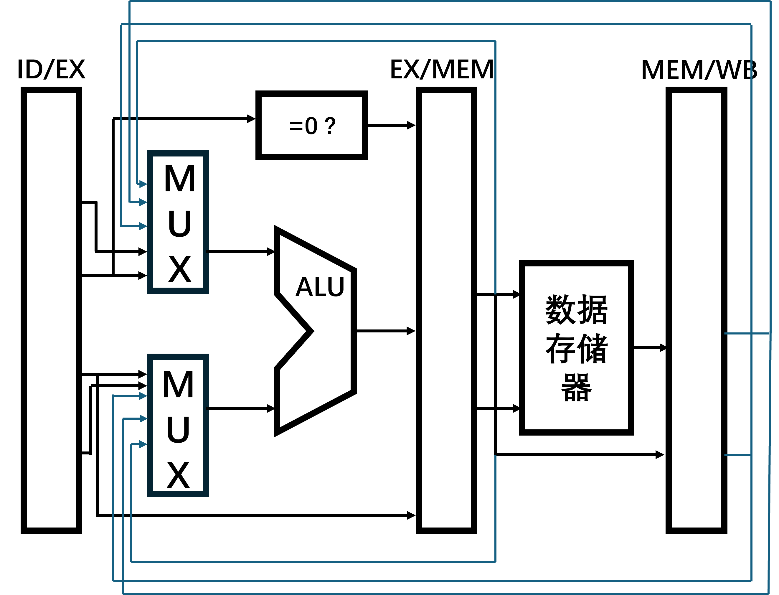

- 定向控制设计框图及功能描述
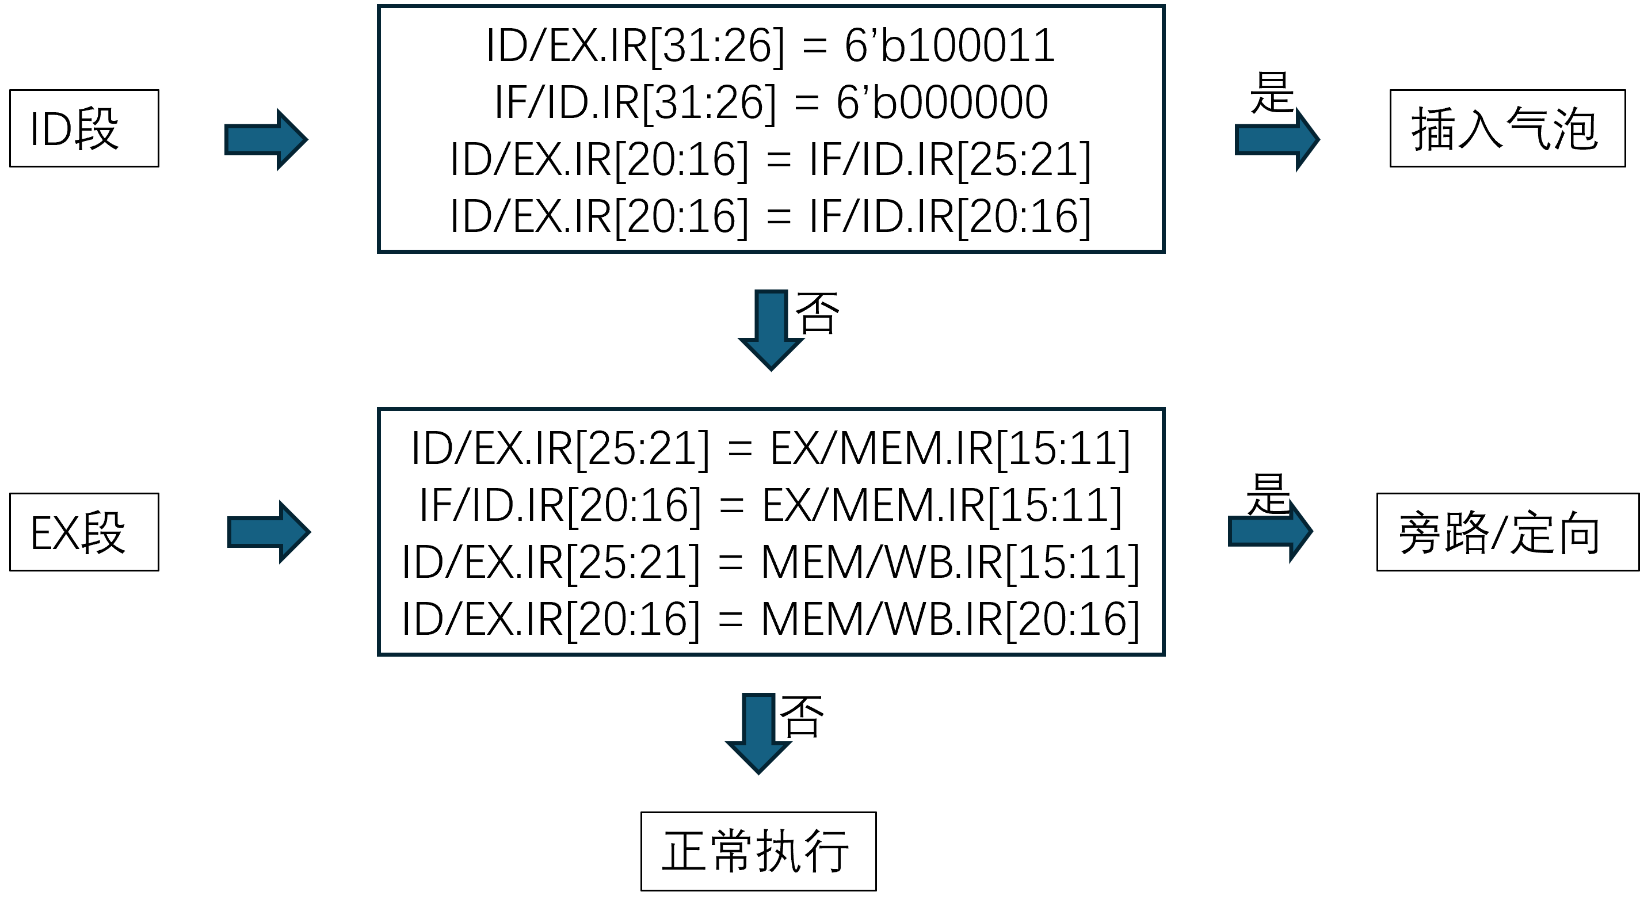
冲突的解决主要在ID段和EX段进行，在ID段判断是否发生了LW后ADD（R-R型）的写后读相关，这种相关是无法通过旁路和定向解决的，所以只能停顿一周期，插入一个周期的气泡来解决数据相关。在EX段判断R-R型指令读取的寄存器是否发生了数据冲突，如果发生了数据冲突，则可以通过旁路的方法，直接从EX/MEM段的对应执行结果或者MEM/WB段的待写入结果直接送往对应的本来要进行读取的寄存器，从而解决数据冲突。

四、测试结果及实验分析
1．流水线处理器
- 处理器仿真测试波形（整体）
Test0 的整体波形，运行结果正确
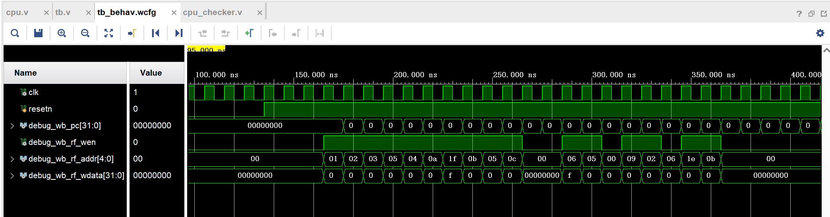
Test1 的整体波形，运行结果正确
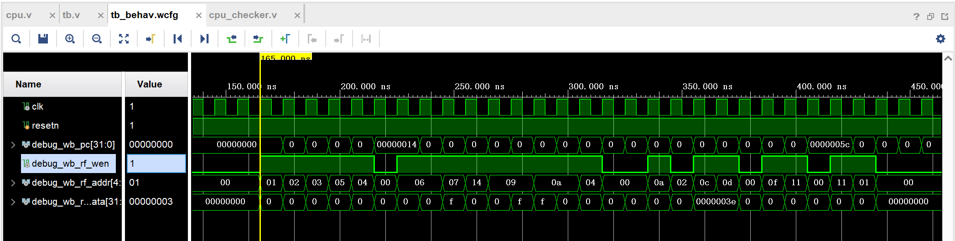
Test2 的整体波形，运行结果正确
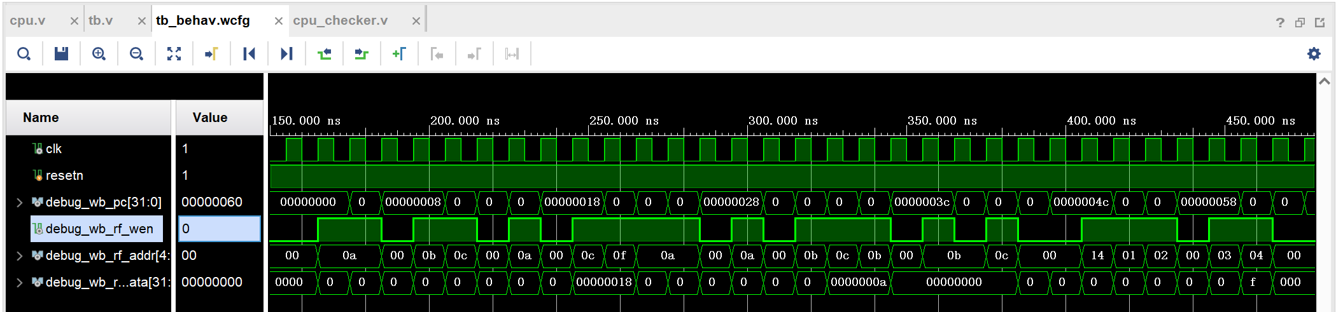

2．暂停和定向控制
- 利用暂停解决数据冲突
以下图为例，下图是使用暂停来解决数据冲突的案例。这里的指令是来自于Test 2的0x28的指令，对应的指令内容为
0x0024: lw r10, 0x38(r15) // r10=M[0x50]=0xd9
0x0028: sub r10, r10, r12 // r10=0xc1
这里由于LW只有在访存阶段之后才能获取到寄存器10的数据，而SUB需要在执行阶段前就要获得数据，所以无法直接通过数据通路来解决数据冲突，只能让SUB指令停顿一个周期，从而解决这个写后读相关。
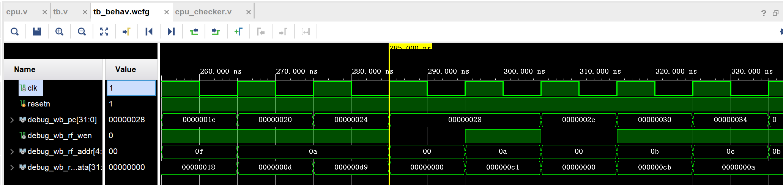
在代码实现过程中，主要通过停顿所解决的冲突就是在LW指令之后的R-R型指令这样的读后写冲突。

- 利用定向控制解决数据冲突
以下图为例，下图就主要通过了定向控制来解决数据冲突。这里的指令是来自于test1的0x14-0x1c,具体指令内容如下：
0x0014: add r6, r4, r1 // r6=0xd
0x0018: add r6, r6, r6 // r6=0x1a
0x001c: sub r7, r4, r6 // r7=0xfffffff0
这里的0x18指令add需要用到0x14指令add的写回寄存器中的数值，而0x1c指令sub也需要读取0x18指令写回r6的数值。出现了两个写后读相关。由于R-R指令计算结果在执行阶段就可以得到，在得到结果后如果可以直接通过旁路送回到下一条指令的ALU处，从而可以通过旁路解决这两个写后读冲突。
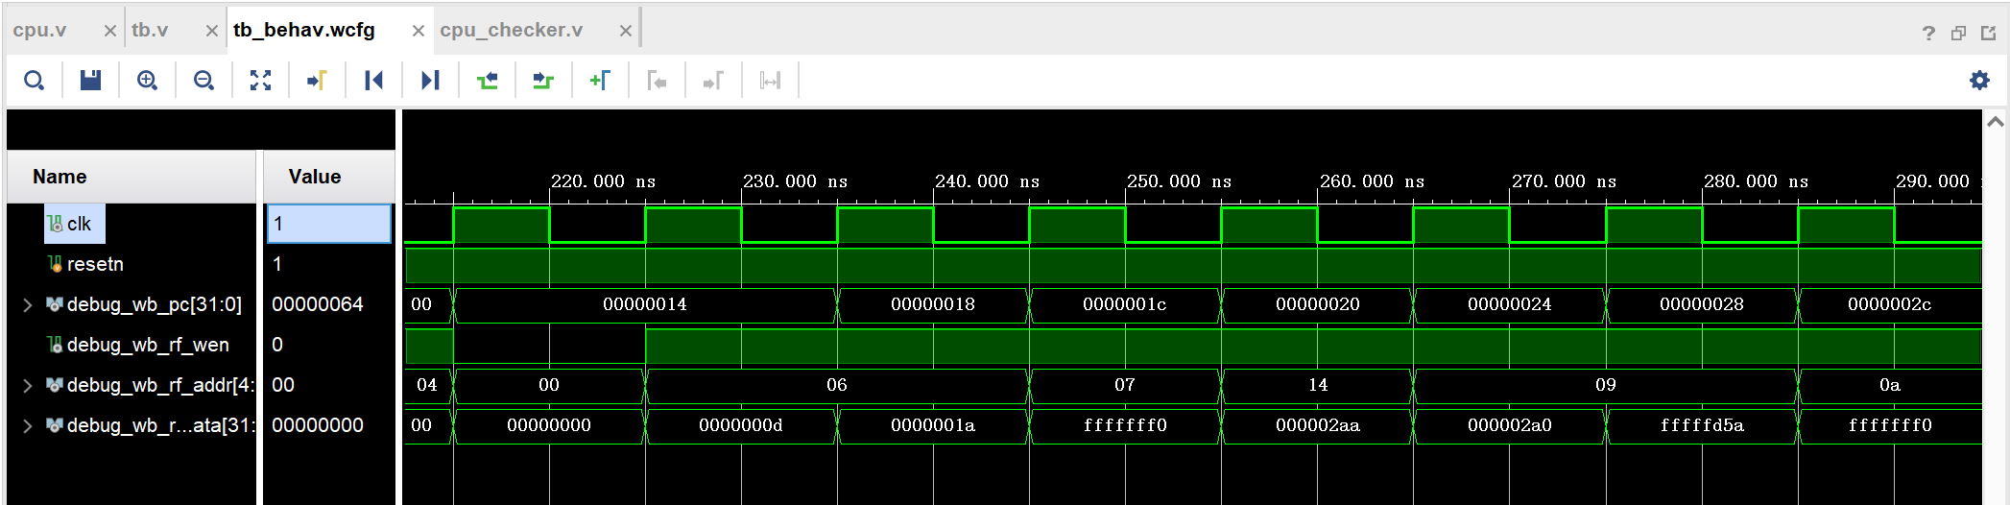
代码实现过程中，旁路的设计较为复杂，由于先前处理器设计实践所实现的CPU并不规范，额外增加了一些单独判断的旁路（比如CMP指令），主要实现的旁路在预习报告部分有阐述，这里不再赘述。

六、实验总结
1. 实验结果
成功实现了五段流水线处理器，各阶段功能正常，能够在仿真与上板测试中正确运行。暂停和定向技术有效解决了测试用例中不同类型的数据冲突问题。测试用例0-2均通过，验证了处理器对外接口的正确性，指令执行结果符合预期。
2. 实验体会
通过实验加深了对流水线结构和数据冲突解决方法的理解，尤其是暂停和定向技术在硬件中的具体实现方式。在仿真和上板测试过程中，熟悉了Vivado工具的使用，对时序问题和逻辑错误的调试能力得到提高。通过处理器的设计与优化，进一步理解了硬件设计中性能与复杂度之间的权衡。

实验二 分支预测
预习成绩 | 实验成绩 | 报告成绩 | 总成绩 | 教师签字

一、实验目的

1. 掌握 Vivado 集成开发环境
2. 掌握 Verilog 语言
3. 掌握 FPGA 编程方法及硬件调试手段
4. 深刻理解动态分支预测的原理与方法

二、实验环境（实验设备、开发环境）
硬件设备：core i7-14650HX、Mechrevo Yaoshi 16 pro
操作系统：window 11
开发环境：Vivado 2019.2

三、设计思想（实验预习）（如空白不够，可自行加页）
- 为什么我们要为CPU设计分支预测器？你认为它起到了什么样的作用？
为CPU设计分支预测器是为了提高指令执行效率，减少因分支指令导致的性能损失。在采用流水线设计的CPU中，CPU需要同时处理多条指令。如果遇到条件分支指令（如if语句），CPU无法提前知道下一条指令的执行路径，需要等待条件计算完成，导致流水线暂停。分支预测器通过提前预测分支方向，使流水线得以继续工作，从而减少气泡。
分支预测器能够有效减少分支指令的执行时间损耗，特别是在条件判断多且分支频繁的程序中，能显著提高指令吞吐量，优化整体性能。

2.解释你的分支预测器是如何工作的，请简要叙述你所使用的分支预测算法。
我采用了BTB完成分支预测器，使用BTB来缓存有效位、是否位转移指令、转移指令地址、转移目标地址等内容，BTB表项共64个，通过PC[7:2]来完成对BTB表项内容的索引。
具体的判断逻辑如下图所示，在IF段首先判断BTB中是否有匹配PC的项，若有则将BTB中记录的跳转地址作为分支目标地址送到PC，并在ID段判断是否分支成功，若分支成功则预测正确，正常执行后续指令，否则分支预测错误，清除已经取出来的指令，并从分支失败处取指令。若没有则在ID段判断指令是否是分支指令，如果不是分支指令，则正常完成指令的执行；如果是分支指令，将pc值和分支目标地址写入BTB中，作为一个新表项。
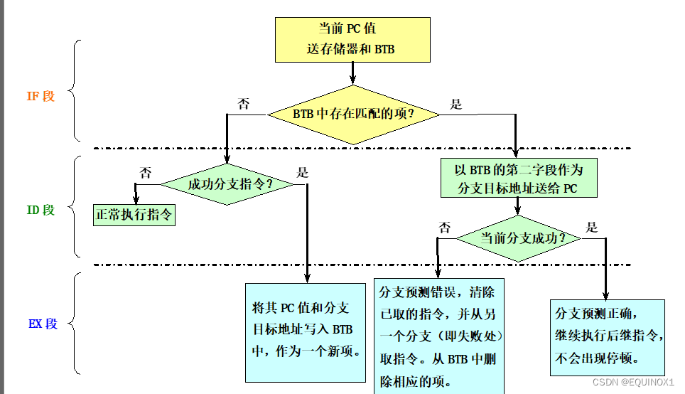

3.假如CPU频繁执行某分支指令（bne），用“T”表示转移，“N”表示不转移，对于下面的三种转移轨迹序列，模拟你所使用的分支预测算法，分别计算它们的预测失败率（假设初始时刚刚进行了复位）
（1）TTTTTTTTTTTN
第一次遇到指令时需要记录到分支预测表中，失败一次，之后由于分支预测表中有记录，每次都会预测成功，在最后一次预测失败，则预测失败率为2/12 = 16.67%

（2）TTNTTNTTNTTN

第一次遇到指令时需要记录到分支预测表中，失败一次，之后每次遇到N都会因失败而清除BTB，在之后的T会重新记录，则预测失败率为9/12 = 75%

（3）NNNTNNNNNNTT

遇到第一个T会分支预测失败两次遇到TT时会分支预测失败1次，预测失败率为3/12=25%

四、代码实现
写出带有详细注释的Verilog实现代码：
- 地址计算部件
module addr_calculator(
input clk, // 时钟信号
input [31:0] npc, // 下一条指令的地址
input jmp, // 跳转标志
input bbt, // 分支预测标志
input [31:0] inst, // 当前指令
input [31:0] rdata1, // 寄存器读取数据
input [4:0] raddr2, // 寄存器地址
output [31:0] jmp_addr // 计算得到的跳转地址
);

// 地址计算逻辑
// 使用三种条件进行地址选择：
// 1. 无条件跳转（jmp & ~bbt）：使用指令中的跳转目标地址
// 2. 条件分支（bbt & rdata1[raddr2]）：计算相对跳转地址
// 3. 默认情况：使用下一条指令地址
assign jmp_addr = ({32{jmp & ~bbt}} & {npc[31:28], inst[25:0] << 2}) | ((bbt & rdata1[raddr2]) ? (({{14{inst[15]}}, inst[15:0], 2'b00}) + npc) : npc) |({32{~jmp}} & npc);
endmodule

- ALU
// 定义ALU操作码
`define ADD 5'b00001 // 加法
`define ADDc 5'b00010 // 带进位加法
`define SUB 5'b00011 // 减法
`define SUBc 5'b00100 // 带借位减法
`define SUBr 5'b00101 // 反向减法
`define SUBrc 5'b00110 // 带借位的反向减法
`define LDA 5'b00111 // 加载操作数A
`define LDB 5'b01000 // 加载操作数B
`define NA 5'b01001 // 取反操作数A
`define NB 5'b01010 // 取反操作数B
`define OR 5'b01011 // 按位或
`define AND 5'b01100 // 按位与
`define XNOR 5'b01101 // 同或
`define XOR 5'b01110 // 异或
`define NAND 5'b01111 // 与非
`define ZERO 5'b10000 // 输出零

module my_alu(
input [31:0] A , // 32位输入操作数A
input [31:0] B , // 32位输入操作数B
input Cin , // 进位/借位输入
input [4 :0] Card, // 操作码选择

output [31:0] F // 32位运算结果输出
);

// 临时存储进位/借位计算结果的中间变量
wire [32:0] temp_0;
wire [32:0] temp_1;
wire [32:0] temp_2;
wire [32:0] temp_3;
wire [32:0] temp_4;
wire [32:0] temp_5;

// 存储各种操作的计算结果
wire [31:0] add_res; // 加法结果
wire [31:0] addc_res; // 带进位加法结果
wire [31:0] sub_res; // 减法结果
wire [31:0] subc_res; // 带借位减法结果
wire [31:0] subr_res; // 反向减法结果
wire [31:0] subrc_res; // 带借位的反向减法结果
wire [31:0] lda_res; // 加载A结果
wire [31:0] ldb_res; // 加载B结果
wire [31:0] na_res; // 取反A结果
wire [31:0] nb_res; // 取反B结果
wire [31:0] or_res; // 按位或结果
wire [31:0] and_res; // 按位与结果
wire [31:0] xnor_res; // 同或结果
wire [31:0] xor_res; // 异或结果
wire [31:0] nand_res; // 与非结果
wire [31:0] zero_res; // 零结果

// 各种算术运算的计算
assign temp_0 = {1'b0, A} + {1'b0, B}; // 基本加法（不带进位）
assign temp_1 = {1'b0, A} + {1'b0, B} + Cin; // 带进位加法
assign temp_2 = {1'b0, A} - {1'b0, B}; // 基本减法（不带借位）
assign temp_3 = {1'b0, A} - {1'b0, B} - Cin; // 带借位减法
assign temp_4 = {1'b0, B} - {1'b0, A}; // 反向减法
assign temp_5 = {1'b0, B} - {1'b0, A} - Cin; // 带借位的反向减法

// 提取运算结果的低32位
assign add_res = temp_0[31:0];
assign addc_res = temp_1[31:0];
assign sub_res = temp_2[31:0];
assign subc_res = temp_3[31:0];
assign subr_res = temp_4[31:0];
assign subrc_res = temp_5[31:0];

// 逻辑操作和数据传输
assign lda_res = A; // 直接传输A
assign ldb_res = B; // 直接传输B
assign na_res = ~A; // 取反A
assign nb_res = ~B; // 取反B
assign or_res = A | B; // 按位或
assign and_res = A & B; // 按位与
assign xnor_res = ( A & B ) | (~A & ~B); // 同或（相同为1）
assign xor_res = A ^ B; // 异或
assign nand_res = ~ ( A & B ); // 与非
assign zero_res = 32'b0; // 输出零

// 根据操作码选择最终输出结果
assign F = ({32{Card == `ADD}} & add_res) |
({32{Card == `ADDc}} & addc_res) |
({32{Card == `SUB}} & sub_res) |
({32{Card == `SUBc}} & subc_res) |
({32{Card == `SUBr}} & subr_res) |
({32{Card == `SUBrc}} & subrc_res) |
({32{Card == `LDA}} & lda_res) |
({32{Card == `LDB}} & ldb_res) |
({32{Card == `NA}} & na_res) |
({32{Card == `NB}} & nb_res) |
({32{Card == `OR}} & or_res) |
({32{Card == `AND}} & and_res) |
({32{Card == `XNOR}} & xnor_res) |
({32{Card == `XOR}} & xor_res) |
({32{Card == `NAND}} & nand_res) |
({32{Card == `ZERO}} & zero_res);
// 通过操作码选择对应的运算结果

endmodule

- Cpu部分
module cpu(
input clk, // 时钟信号
input resetn, // 复位有效低信号

// 指令存储器接口
output inst_sram_en, // 指令存储器使能
output[31:0] inst_sram_addr, // 指令存储器地址
input[31:0] inst_sram_rdata, // 指令存储器读取数据

// 数据存储器接口
output data_sram_en, // 数据存储器读/写使能
output[3:0] data_sram_wen, // 数据存储器写使能
output[31:0] data_sram_addr, // 数据存储器读/写地址
output[31:0] data_sram_wdata, // 写入数据存储器的数据
input[31:0] data_sram_rdata, // 数据存储器读取的数据

// 调试接口
output[31:0] debug_wb_pc, // 当前正在执行指令的PC
output debug_wb_rf_wen, // 当前通用寄存器写使能信号
output[4:0] debug_wb_rf_wnum, // 当前通用寄存器写回的寄存器号
output[31:0] debug_wb_rf_wdata // 当前指令需要写回的数据
);

// 寄存器文件读取信号
wire [31:0] rdata1; // 寄存器读取端口1数据
wire [31:0] rdata2; // 寄存器读取端口2数据
wire we; // 寄存器写使能
wire [31:0] wdata; // 寄存器写入数据
wire [31:0] wdata_cmp; // CMP指令特殊写入数据

// 异常和控制信号
wire invalid; // 无效指令标志

// ID/EX阶段流水线寄存器
// 用于在流水线阶段间传递指令和控制信号
reg [31:0] ID_EX_IR; // 指令寄存器
reg ID_EX_we; // 寄存器写使能
reg [4:0] ID_EX_waddr; // 寄存器写地址
reg ID_EX_alu_en; // ALU使能信号
reg [4:0] ID_EX_alu_card; // ALU操作码
reg ID_EX_data_sram_en; // 数据存储器使能
reg [3:0] ID_EX_data_sram_wen; // 数据存储器写使能
reg ID_EX_movz_en; // MOVZ指令使能
reg ID_EX_sll_en; // 左移指令使能
reg ID_EX_cmp_en; // 比较指令使能
reg [31:0] ID_EX_rdata1; // 寄存器读取数据1
reg [31:0] ID_EX_rdata2; // 寄存器读取数据2
reg [31:0] ID_EX_pc; // 程序计数器
reg ID_EX_invalid; // 无效指令标志

// EX/MEM阶段流水线寄存器
reg [31:0] EX_MEM_IR; // 指令寄存器
reg EX_MEM_we; // 寄存器写使能
reg EX_MEM_movz_en; // MOVZ指令使能
reg [4:0] EX_MEM_waddr; // 寄存器写地址
reg EX_MEM_sll_en; // 左移指令使能
reg EX_MEM_cmp_en; // 比较指令使能
reg EX_MEM_alu_en; // ALU使能
reg [31:0] EX_MEM_alu_out; // ALU输出
reg [31:0] EX_MEM_rdata1; // 寄存器读取数据1
reg [31:0] EX_MEM_rdata2; // 寄存器读取数据2
reg EX_MEM_data_sram_en; // 数据存储器使能
reg [3:0] EX_MEM_data_sram_wen; // 数据存储器写使能
reg [31:0] EX_MEM_pc; // 程序计数器
reg EX_MEM_invalid; // 无效指令标志
reg [31:0] EX_MEM_wdata_cmp; // CMP指令写入数据
reg [31:0] EX_MEM_data_sram_addr; // 数据存储器地址
reg [31:0] EX_MEM_data_sram_wdata; // 数据存储器写入数据
reg [31:0] EX_MEM_alu_data1; // ALU操作数1
reg [31:0] EX_MEM_alu_data2; // ALU操作数2

// MEM/WB阶段流水线寄存器
reg MEM_WB_movz_en; // MOVZ指令使能
reg MEM_WB_alu_en; // ALU使能
reg [31:0] MEM_WB_alu_out; // ALU输出
reg [31:0] MEM_WB_rdata1; // 寄存器读取数据1
reg [31:0] MEM_WB_rdata2; // 寄存器读取数据2
reg [31:0] MEM_WB_IR; // 指令寄存器
reg MEM_WB_cmp_en; // 比较指令使能
reg MEM_WB_sll_en; // 左移指令使能
reg MEM_WB_data_sram_en; // 数据存储器使能
reg [3:0] MEM_WB_data_sram_wen; // 数据存储器写使能
reg MEM_WB_we; // 寄存器写使能
reg [4:0] MEM_WB_waddr; // 寄存器写地址
reg [31:0] MEM_WB_pc; // 程序计数器
reg MEM_WB_invalid; // 无效指令标志
reg [31:0] MEM_WB_data_sram_rdata; // 数据存储器读取数据
reg [31:0] MEM_WB_wdata; // 写入数据
reg [31:0] MEM_WB_data_sram_addr; // 数据存储器地址
reg [31:0] MEM_WB_data_sram_wdata; // 数据存储器写入数据

// 取指(IF)阶段相关信号
wire [31:0] jmp_addr; // 跳转地址
wire jmp; // 跳转标志
wire [31:0] pc; // 程序计数器
wire [31:0] IF_ID_npc; // 下一条指令地址
wire [31:0] IF_ID_IR; // 取指阶段指令
// 译码(ID)阶段相关信号
wire we_decoder; // 指令译码阶段寄存器写使能
wire [4:0] waddr; // 寄存器写地址
wire [4:0] raddr1; // 寄存器读地址1
wire [4:0] raddr2; // 寄存器读地址2
wire alu_en; // ALU使能
wire [4:0] alu_card; // ALU操作码
wire bbt; // 分支预测标志
wire sram_en; // 数据存储器使能
wire [3:0] sram_wen; // 数据存储器写使能
wire movz_en; // MOVZ指令使能
wire sll_en; // 左移指令使能
wire cmp_en; // 比较指令使能
wire [4:0] mem_wb_waddr;// 写回阶段寄存器写地址
wire mem_wb_we; // 写回阶段寄存器写使能

// 取指阶段模块实例化
// 程序计数器模块，负责生成指令地址
pc_register u_pc_register(
.clk (clk), // 时钟信号
.jmp_addr (jmp_addr), // 跳转地址
.jmp (jmp), // 跳转标志
.resetn (resetn), // 复位信号
.npc (npc), // 下一条指令地址
.pc (pc), // 当前指令地址
.inst_sram_en (inst_sram_en), // 指令存储器使能
.EX_MEM_IR (ID_EX_IR), // EX/MEM阶段指令
.ID_EX_IR (IF_ID_IR) // ID/EX阶段指令
);

// 指令存储器地址和指令
assign inst_sram_addr = ({32{ (predicted_addr == 32'b0) & ~jmp_reg_sign}} & pc) |
({32{ (predicted_addr == 32'b0) & jmp_reg_sign & ~predicted_success}} & pc_tmp_reg_value) |
({32{ (predicted_addr == 32'b0) & jmp_reg_sign & predicted_success}} & pc) |
({32{~(predicted_addr == 32'b0) & ~bbt}} & pc) |
({32{~(predicted_addr == 32'b0) & bbt }} & predicted_addr);

assign IF_ID_npc = npc;
assign IF_ID_IR = {32{(~judge) | (judge & predicted_success)}} & inst_sram_rdata;

// 指令译码模块
// 解析指令，生成控制信号和寄存器操作信息
inst_decoder u_inst_decoder(
.inst (IF_ID_IR), // 待译码指令
.clk (clk), // 时钟信号
.wen (we_decoder), // 寄存器写使能
.waddr (waddr), // 寄存器写地址
.raddr1 (raddr1), // 寄存器读地址1
.raddr2 (raddr2), // 寄存器读地址2
.alu_en (alu_en), // ALU使能
.alu_card (alu_card), // ALU操作码
.jmp (jmp), // 跳转指令使能
.bbt (bbt), // 分支预测标志
.data_sram_en (sram_en), // 数据存储器使能
.data_sram_wen (sram_wen), // 数据存储器写使能
.movz_en (movz_en), // MOVZ指令使能
.sll_en (sll_en), // 左移指令使能
.cmp_en (cmp_en), // 比较指令使能
.invalid (invalid) // 无效指令标志
);

// 寄存器文件模块
// 处理寄存器读写操作
regfile u_regfile(
.clk (clk),
.raddr1 (raddr1), // 读地址1
.rdata1 (rdata1), // 读数据1
.raddr2 (raddr2), // 读地址2
.rdata2 (rdata2), // 读数据2
.we (mem_wb_we), // 写使能
.waddr (mem_wb_waddr), // 写地址
.wdata (wdata) // 写数据
);

// 地址计算模块
// 处理跳转和分支指令的地址计算
addr_calculator u_addr_calculator(
.clk (clk),
.npc (IF_ID_npc), // 下一条指令地址
.inst (IF_ID_IR), // 当前指令
.rdata1 (rdata1), // 寄存器读取数据
.raddr2 (raddr2), // 寄存器地址
.jmp (jmp), // 跳转标志
.bbt (bbt), // 分支预测标志
.jmp_addr (jmp_addr) // 计算得到的跳转地址
);

// ID/EX阶段流水线寄存器更新逻辑
// 处理数据冒险和流水线暂停
always @(posedge clk) begin
// 检测Load-Use数据冒险
if (ID_EX_IR[31:26] == 6'b100011 & IF_ID_IR[31:26] == 6'b000000 &
(ID_EX_IR[20:16] == IF_ID_IR[25:21] | ID_EX_IR[20:16] == IF_ID_IR[20:16])) begin
// 插入气泡，阻止指令传递
ID_EX_IR <= 32'b0;
ID_EX_we <= 0;
ID_EX_waddr <= 0;
ID_EX_alu_en <= 0;
ID_EX_alu_card <= 0;
ID_EX_data_sram_en <= 0;
ID_EX_data_sram_wen <= 0;
ID_EX_sll_en <= 0;
ID_EX_cmp_en <= 0;
ID_EX_rdata1 <= 0;
ID_EX_rdata2 <= 0;
ID_EX_invalid <= 1;
ID_EX_movz_en <= 0;
end else begin
// 正常传递指令和控制信号
ID_EX_IR <= IF_ID_IR;
ID_EX_we <= we_decoder;
ID_EX_waddr <= waddr;
ID_EX_alu_en <= alu_en;
ID_EX_alu_card <= alu_card;
ID_EX_data_sram_en <= sram_en;
ID_EX_data_sram_wen <= sram_wen;
ID_EX_sll_en <= sll_en;
ID_EX_cmp_en <= cmp_en;
ID_EX_rdata1 <= rdata1;
ID_EX_rdata2 <= rdata2;
ID_EX_pc <= pc;
ID_EX_invalid <= invalid;
ID_EX_movz_en <= movz_en;
end
end
// 执行(EX)阶段数据前递逻辑
// 处理数据冒险，解决寄存器数据依赖问题
// 这是直接可以通过定向解决的
wire [31:0] alu_data1;
wire [31:0] alu_data2;

assign alu_data1 = ({32{(ID_EX_IR[25:21] != 0) & (ID_EX_IR[25:21] == EX_MEM_IR[15:11]) & ((ID_EX_IR[31:26] == 6'b000000) | (ID_EX_IR[31:26] == 6'b101011) | (ID_EX_IR[31:26] == 6'b100011) | (ID_EX_IR[31:26] == 6'b111111) ) & (EX_MEM_IR[31:26] == 6'b000000) }} & EX_MEM_alu_out) |
({32{(ID_EX_IR[25:21] != 0) & (ID_EX_IR[25:21] == EX_MEM_IR[15:11]) & ((ID_EX_IR[31:26] == 6'b000000) | (ID_EX_IR[31:26] == 6'b101011) | (ID_EX_IR[31:26] == 6'b100011) | (ID_EX_IR[31:26] == 6'b111111) ) & (EX_MEM_IR[31:26] == 6'b111110) }} & EX_MEM_wdata_cmp)|
({32{(ID_EX_IR[25:21] != 0) & (ID_EX_IR[25:21] == MEM_WB_IR[15:11]) & ((ID_EX_IR[31:26] == 6'b000000) | (ID_EX_IR[31:26] == 6'b101011) | (ID_EX_IR[31:26] == 6'b100011) | (ID_EX_IR[31:26] == 6'b111111) ) & (MEM_WB_IR[31:26] == 6'b000000) }} & MEM_WB_wdata) & ~({32{(ID_EX_IR[25:21] == EX_MEM_IR[15:11]) & ((ID_EX_IR[31:26] == 6'b000000) | (ID_EX_IR[31:26] == 6'b101011) | (ID_EX_IR[31:26] == 6'b100011) | (ID_EX_IR[31:26] == 6'b111111) ) & (EX_MEM_IR[31:26] == 6'b000000) }}) & ~({32{(ID_EX_IR[25:21] != 0) & (ID_EX_IR[25:21] == EX_MEM_IR[15:11]) & ((ID_EX_IR[31:26] == 6'b000000) | (ID_EX_IR[31:26] == 6'b101011) | (ID_EX_IR[31:26] == 6'b100011) | (ID_EX_IR[31:26] == 6'b111111) ) & (EX_MEM_IR[31:26] == 6'b111110) }} ) |
({32{(ID_EX_IR[25:21] != 0) & (ID_EX_IR[25:21] == MEM_WB_IR[15:11]) & ((ID_EX_IR[31:26] == 6'b000000) | (ID_EX_IR[31:26] == 6'b101011) | (ID_EX_IR[31:26] == 6'b100011) | (ID_EX_IR[31:26] == 6'b111111) ) & (MEM_WB_IR[31:26] == 6'b111110) }} & MEM_WB_wdata) & ~({32{(ID_EX_IR[25:21] == EX_MEM_IR[15:11]) & ((ID_EX_IR[31:26] == 6'b000000) | (ID_EX_IR[31:26] == 6'b101011) | (ID_EX_IR[31:26] == 6'b100011) | (ID_EX_IR[31:26] == 6'b111111) ) & (EX_MEM_IR[31:26] == 6'b111110) }}) & ~({32{(ID_EX_IR[25:21] != 0) & (ID_EX_IR[25:21] == EX_MEM_IR[15:11]) & ((ID_EX_IR[31:26] == 6'b000000) | (ID_EX_IR[31:26] == 6'b101011) | (ID_EX_IR[31:26] == 6'b100011) | (ID_EX_IR[31:26] == 6'b111111) ) & (EX_MEM_IR[31:26] == 6'b000000) }}) |
({32{(ID_EX_IR[25:21] != 0) & (ID_EX_IR[25:21] == MEM_WB_IR[20:16]) & ((ID_EX_IR[31:26] == 6'b000000) | (ID_EX_IR[31:26] == 6'b101011) | (ID_EX_IR[31:26] == 6'b100011) | (ID_EX_IR[31:26] == 6'b111111) ) & (MEM_WB_IR[31:26] == 6'b100011) }} & MEM_WB_data_sram_rdata) & ~({32{(ID_EX_IR[25:21] == EX_MEM_IR[15:11]) & ((ID_EX_IR[31:26] == 6'b000000) | (ID_EX_IR[31:26] == 6'b101011) | (ID_EX_IR[31:26] == 6'b100011) | (ID_EX_IR[31:26] == 6'b111111) ) & (EX_MEM_IR[31:26] == 6'b000000) }}) & ~({32{(ID_EX_IR[25:21] != 0) & (ID_EX_IR[25:21] == EX_MEM_IR[15:11]) & ((ID_EX_IR[31:26] == 6'b000000) | (ID_EX_IR[31:26] == 6'b101011) | (ID_EX_IR[31:26] == 6'b100011) | (ID_EX_IR[31:26] == 6'b111111) ) & (EX_MEM_IR[31:26] == 6'b111110) }} ) |
(ID_EX_rdata1 & ~({32{(ID_EX_IR[25:21] != 0) & (ID_EX_IR[25:21] == EX_MEM_IR[15:11]) & ((ID_EX_IR[31:26] == 6'b000000) | (ID_EX_IR[31:26] == 6'b101011) | (ID_EX_IR[31:26] == 6'b100011) | (ID_EX_IR[31:26] == 6'b111111) ) & ((EX_MEM_IR[31:26] == 6'b000000) | (EX_MEM_IR[31:26] == 6'b111110)) }} | {32{(ID_EX_IR[25:21] != 0) & (ID_EX_IR[25:21] == MEM_WB_IR[15:11]) & ((ID_EX_IR[31:26] == 6'b000000) | (ID_EX_IR[31:26] == 6'b101011) | (ID_EX_IR[31:26] == 6'b100011) | (ID_EX_IR[31:26] == 6'b111111) ) & ((MEM_WB_IR[31:26] == 6'b000000) | (MEM_WB_IR[31:26] == 6'b111110)) }} | {32{(ID_EX_IR[25:21] != 0) & (ID_EX_IR[25:21] == MEM_WB_IR[20:16]) & ((ID_EX_IR[31:26] == 6'b000000) | (ID_EX_IR[31:26] == 6'b101011) | (ID_EX_IR[31:26] == 6'b100011) | (ID_EX_IR[31:26] == 6'b111111) ) & (MEM_WB_IR[31:26] == 6'b100011) }})) ;

assign alu_data2 = ({32{(ID_EX_IR[20:16] != 0) & (ID_EX_IR[20:16] == EX_MEM_IR[15:11]) & (ID_EX_IR[31:26] == 6'b000000) & (EX_MEM_IR[31:26] == 6'b000000) }} & EX_MEM_alu_out) |
({32{(ID_EX_IR[20:16] != 0) & (ID_EX_IR[20:16] == EX_MEM_IR[15:11]) & (ID_EX_IR[31:26] == 6'b000000) & (EX_MEM_IR[31:26] == 6'b111110) }} & EX_MEM_wdata_cmp) |
({32{(ID_EX_IR[20:16] != 0) & (ID_EX_IR[20:16] == MEM_WB_IR[15:11]) & (ID_EX_IR[31:26] == 6'b000000) & (MEM_WB_IR[31:26] == 6'b000000) }} & MEM_WB_wdata) & ~({32{(ID_EX_IR[20:16] == EX_MEM_IR[15:11]) & (ID_EX_IR[31:26] == 6'b000000) & (EX_MEM_IR[31:26] == 6'b000000) }}) & ~({32{(ID_EX_IR[20:16] != 0) & (ID_EX_IR[20:16] == EX_MEM_IR[15:11]) & (ID_EX_IR[31:26] == 6'b000000) & (EX_MEM_IR[31:26] == 6'b111110) }} ) |
({32{(ID_EX_IR[20:16] != 0) & (ID_EX_IR[20:16] == MEM_WB_IR[15:11]) & (ID_EX_IR[31:26] == 6'b000000) & (MEM_WB_IR[31:26] == 6'b111110) }} & MEM_WB_wdata) & ~({32{(ID_EX_IR[20:16] == EX_MEM_IR[15:11]) & (ID_EX_IR[31:26] == 6'b000000) & (EX_MEM_IR[31:26] == 6'b111110) }}) & ~({32{(ID_EX_IR[20:16] != 0) & (ID_EX_IR[20:16] == EX_MEM_IR[15:11]) & (ID_EX_IR[31:26] == 6'b000000) & (EX_MEM_IR[31:26] == 6'b000000) }} ) |
({32{(ID_EX_IR[20:16] != 0) & (ID_EX_IR[20:16] == MEM_WB_IR[20:16]) & (ID_EX_IR[31:26] == 6'b000000) & (MEM_WB_IR[31:26] == 6'b100011) }} & MEM_WB_data_sram_rdata )& ~({32{(ID_EX_IR[20:16] == EX_MEM_IR[15:11]) & (ID_EX_IR[31:26] == 6'b000000) & (EX_MEM_IR[31:26] == 6'b000000) }}) & ~({32{(ID_EX_IR[20:16] != 0) & (ID_EX_IR[20:16] == EX_MEM_IR[15:11]) & (ID_EX_IR[31:26] == 6'b000000) & (EX_MEM_IR[31:26] == 6'b111110) }}) |
(ID_EX_rdata2 & ~({32{(ID_EX_IR[20:16] != 0) & (ID_EX_IR[20:16] == EX_MEM_IR[15:11]) & (ID_EX_IR[31:26] == 6'b000000) & ((EX_MEM_IR[31:26] == 6'b000000) | (EX_MEM_IR[31:26] == 6'b111110) ) }} | {32{(ID_EX_IR[20:16] != 0) & (ID_EX_IR[20:16] == MEM_WB_IR[15:11]) & (ID_EX_IR[31:26] == 6'b000000) & ((MEM_WB_IR[31:26] == 6'b000000)| (MEM_WB_IR[31:26] == 6'b111110)) }} | {32{(ID_EX_IR[20:16] != 0) & (ID_EX_IR[20:16] == MEM_WB_IR[20:16]) & (ID_EX_IR[31:26] == 6'b000000) & (MEM_WB_IR[31:26] == 6'b100011) }}));

wire [31:0] alu_out_part;
wire [31:0] alu_out;
wire [31:0] cmp_data1;
wire [31:0] cmp_data2;

my_alu u_alu(
.A (alu_data1),
.B (alu_data2),
.Cin (0 ),
.Card (ID_EX_alu_card),
.F (alu_out_part)
);

assign alu_out =({32{~ID_EX_sll_en}} & alu_out_part) | ({32{ID_EX_sll_en}} & (alu_data2 << ID_EX_IR[10:6]));

// 在执行阶段提前将数据存储器需要的内存读写使能赋出去
assign data_sram_en = ID_EX_data_sram_en;
assign data_sram_wen = ID_EX_data_sram_wen;

// 数据存储器内存读地址，需要传递到MEM阶段
assign data_sram_addr = {32{ID_EX_data_sram_en & ~((EX_MEM_data_sram_en == 1) & (EX_MEM_data_sram_wen != 4'b1111) & ID_EX_IR[25:21] == EX_MEM_IR[20:16] )}} & (alu_data1 + {{16{ID_EX_IR[15]}}, ID_EX_IR[15:0]}) |
{32{ID_EX_data_sram_en & ((EX_MEM_data_sram_en == 1) & (EX_MEM_data_sram_wen != 4'b1111) & ID_EX_IR[25:21] == EX_MEM_IR[20:16] )}} & (data_sram_rdata + {{16{ID_EX_IR[15]}}, ID_EX_IR[15:0]}) ; //sw或lw
// 数据存储器所写入的数据，需要传递到MEM阶段
assign data_sram_wdata = ({32{(ID_EX_data_sram_wen == 4'b1111) & ((ID_EX_IR[20:16] == EX_MEM_IR[15:11]) & (EX_MEM_IR[31:26] == 6'b000000 ))}} & EX_MEM_alu_out) |
({32{(ID_EX_data_sram_wen == 4'b1111) & ((ID_EX_IR[20:16] == EX_MEM_IR[15:11]) & (EX_MEM_IR[31:26] == 6'b111110 ))}} & EX_MEM_wdata_cmp) |
{32{(ID_EX_data_sram_wen == 4'b1111) & ~((ID_EX_IR[20:16] == EX_MEM_IR[15:11]) & (EX_MEM_IR[31:26] == 6'b000000 | EX_MEM_IR[31:26] == 6'b111110))}} & ID_EX_rdata2;

// 与cmp相关的数据冲突
assign cmp_data1 = ({32{(EX_MEM_IR[31:26] == 6'b000000) & (EX_MEM_IR[15:11] == ID_EX_IR[25:21])}} & EX_MEM_alu_out) | ( (~{32{(EX_MEM_IR[31:26] == 6'b000000) & (EX_MEM_IR[15:11] == ID_EX_IR[25:21])}}) & ID_EX_rdata1);
assign cmp_data2 = ({32{(EX_MEM_IR[31:26] == 6'b000000) & (EX_MEM_IR[15:11] == ID_EX_IR[20:16])}} & EX_MEM_alu_out) | ( (~{32{(EX_MEM_IR[31:26] == 6'b000000) & (EX_MEM_IR[15:11] == ID_EX_IR[20:16])}}) & ID_EX_rdata2);

assign wdata_cmp = {32{ID_EX_cmp_en}} & { {22{1'b0}}, ~(cmp_data1 <= cmp_data2) , ~($signed(cmp_data1) <= $signed(cmp_data2)) ,~(cmp_data1 < cmp_data2) , ~($signed(cmp_data1) < $signed(cmp_data2)) ,~(cmp_data1 == cmp_data2) ,(cmp_data1 <= cmp_data2) ,($signed(cmp_data1) <= $signed(cmp_data2)) ,(cmp_data1 < cmp_data2) , ($signed(cmp_data1) < $signed(cmp_data2)) ,(cmp_data1 == cmp_data2)};

always @(posedge clk) begin

// 寄存器的正常更新，不涉及旁路
EX_MEM_IR <= ID_EX_IR;
EX_MEM_we <= ID_EX_we;
EX_MEM_waddr <= ID_EX_waddr;
EX_MEM_movz_en <= ID_EX_movz_en;
EX_MEM_sll_en <= ID_EX_sll_en;
EX_MEM_cmp_en <= ID_EX_cmp_en;
EX_MEM_alu_out <= alu_out;
EX_MEM_rdata1 <= ID_EX_rdata1;
EX_MEM_rdata2 <= ID_EX_rdata2;
EX_MEM_data_sram_en <= ID_EX_data_sram_en;
EX_MEM_data_sram_wen <= ID_EX_data_sram_wen;
EX_MEM_alu_en <= ID_EX_alu_en;
EX_MEM_pc <= ID_EX_pc;
EX_MEM_invalid <= ID_EX_invalid;
EX_MEM_wdata_cmp <= wdata_cmp;
EX_MEM_data_sram_addr <= data_sram_addr;
EX_MEM_data_sram_wdata <= data_sram_wdata;
EX_MEM_alu_data1 <= alu_data1;
EX_MEM_alu_data2 <= alu_data2;

end
// EX/MEM阶段流水线寄存器更新
always @(posedge clk) begin
EX_MEM_IR <= ID_EX_IR;
EX_MEM_we <= ID_EX_we;
EX_MEM_waddr <= ID_EX_waddr;
EX_MEM_movz_en <= ID_EX_movz_en;
EX_MEM_sll_en <= ID_EX_sll_en;
EX_MEM_cmp_en <= ID_EX_cmp_en;
EX_MEM_alu_out <= alu_out;
EX_MEM_rdata1 <= ID_EX_rdata1;
EX_MEM_rdata2 <= ID_EX_rdata2;
EX_MEM_data_sram_en <= ID_EX_data_sram_en;
EX_MEM_data_sram_wen <= ID_EX_data_sram_wen;
EX_MEM_alu_en <= ID_EX_alu_en;
EX_MEM_pc <= ID_EX_pc;
EX_MEM_invalid <= ID_EX_invalid;
EX_MEM_wdata_cmp <= wdata_cmp;
EX_MEM_data_sram_addr <= data_sram_addr;
EX_MEM_data_sram_wdata <= data_sram_wdata;
EX_MEM_alu_data1 <= alu_data1;
EX_MEM_alu_data2 <= alu_data2;
end
// 访存(MEM)阶段逻辑
// MOVZ指令写使能处理
wire we_movz;
assign we_movz = ((EX_MEM_IR[20:16] != MEM_WB_IR[15:11]) & (EX_MEM_rdata2 == 32'b0) & EX_MEM_movz_en) |
((EX_MEM_IR[20:16] == MEM_WB_IR[15:11]) & (MEM_WB_wdata == 32'b0) & EX_MEM_movz_en);

// 写回阶段寄存器写使能控制
assign mem_wb_we = (EX_MEM_we | we_movz) & ~EX_MEM_invalid;

// 写回阶段寄存器写地址
assign mem_wb_waddr = EX_MEM_waddr;

// 写回数据选择逻辑
assign wdata = (
// 数据存储器读取数据
{32{~((MEM_WB_data_sram_wen == 4'b1111) &
~((MEM_WB_data_sram_en == 1) & (MEM_WB_data_sram_addr == EX_MEM_IR[20:16])) &
(MEM_WB_data_sram_addr == EX_MEM_data_sram_addr)) &
EX_MEM_data_sram_en & ~(EX_MEM_data_sram_wen == 4'b1111)}} & data_sram_rdata) |

// SW指令数据
{32{((MEM_WB_data_sram_wen == 4'b1111) &
(MEM_WB_data_sram_addr == EX_MEM_data_sram_addr)) &
EX_MEM_data_sram_en & ~(EX_MEM_data_sram_wen == 4'b1111)}} & MEM_WB_data_sram_wdata |

// ALU运算结果
{32{EX_MEM_alu_en}} & EX_MEM_alu_out |

// MOVZ指令数据
{32{we_movz}} & EX_MEM_alu_data1 |

// CMP指令数据
{32{EX_MEM_cmp_en}} & EX_MEM_wdata_cmp
) & {32{~EX_MEM_invalid}};

// MEM/WB阶段流水线寄存器更新
always @(posedge clk) begin
MEM_WB_movz_en <= EX_MEM_movz_en;
MEM_WB_alu_en <= EX_MEM_alu_en;
MEM_WB_alu_out <= EX_MEM_alu_out;
MEM_WB_rdata1 <= EX_MEM_rdata1;
MEM_WB_rdata2 <= EX_MEM_rdata2;
MEM_WB_IR <= EX_MEM_IR;
MEM_WB_cmp_en <= EX_MEM_cmp_en;
MEM_WB_sll_en <= EX_MEM_sll_en;
MEM_WB_data_sram_en <= EX_MEM_data_sram_en;
MEM_WB_data_sram_wen <= EX_MEM_data_sram_wen;
MEM_WB_we <= EX_MEM_we;
MEM_WB_waddr <= EX_MEM_waddr;
MEM_WB_pc <= EX_MEM_pc;
MEM_WB_invalid <= EX_MEM_invalid;
MEM_WB_data_sram_rdata <= data_sram_rdata;
MEM_WB_wdata <= wdata;
MEM_WB_data_sram_addr <= EX_MEM_data_sram_addr;
MEM_WB_data_sram_wdata <= EX_MEM_data_sram_wdata;
end

// 写回(WB)阶段调试接口
// 提供调试信息，用于性能分析和状态跟踪
assign debug_wb_pc = MEM_WB_pc; // 当前执行指令的程序计数器
assign debug_wb_rf_wen = mem_wb_we; // 寄存器写使能
assign debug_wb_rf_wnum = mem_wb_waddr; // 写入寄存器地址
assign debug_wb_rf_wdata = wdata; // 写入寄存器的数据

endmodule

- 译码器部分
module inst_decoder(
input[31:0] inst, // 输入指令（来自IF/ID流水线寄存器）
input clk, // 时钟信号
output wen, // 寄存器写使能
output[4:0] waddr, // 寄存器写地址
output[4:0] raddr1, // 寄存器读地址1
output[4:0] raddr2, // 寄存器读地址2
output alu_en, // ALU使能
output[4:0] alu_card, // ALU操作码
output jmp, // 是否为跳转指令
output bbt, // 分支预测标志
output data_sram_en, // 数据存储器使能
output[3:0] data_sram_wen, // 数据存储器写使能
output movz_en, // MOVZ指令使能
output sll_en, // 左移指令使能
output cmp_en, // 比较指令使能
output invalid // 无效指令标志
);

// 定义各种指令类型的识别信号
wire ADD; // 加法指令
wire SUB; // 减法指令
wire AND; // 与操作指令
wire OR; // 或操作指令
wire XOR; // 异或操作指令
wire MOVZ; // 条件移动指令
wire SLL; // 逻辑左移指令
wire SW; // 存储字指令
wire LW; // 加载字指令
wire J; // 无条件跳转指令
wire CMP; // 比较指令
wire BBT; // 分支预测指令

// 提取指令操作码
wire [5:0] OPcode;
assign OPcode = inst[31:26];

// 指令识别逻辑
// R-type指令（ALU操作）
assign ADD = (OPcode == 6'b000000) & ( inst[10:0] == 11'b00000100000); // 加法指令
assign SUB = (OPcode == 6'b000000) & ( inst[10:0] == 11'b00000100010); // 减法指令
assign AND = (OPcode == 6'b000000) & ( inst[10:0] == 11'b00000100100); // 与操作指令
assign OR = (OPcode == 6'b000000) & ( inst[10:0] == 11'b00000100101); // 或操作指令
assign XOR = (OPcode == 6'b000000) & ( inst[10:0] == 11'b00000100110); // 异或操作指令

// 存储和跳转指令
assign SW = (OPcode == 6'b101011); // 存储字指令
assign LW = (OPcode == 6'b100011); // 加载字指令
assign J = (OPcode == 6'b000010); // 无条件跳转指令

// 特殊指令
assign MOVZ = (OPcode == 6'b000000) & ( inst[10:0] == 11'b00000001010); // 条件移动指令
assign SLL = (inst[31:21] == 11'b00000000000) & ( inst[5:0] == 6'b000000); // 逻辑左移指令
assign CMP = (OPcode == 6'b111110) & ( inst[10:0] == 11'b00000000000); // 比较指令
assign BBT = (OPcode == 6'b111111); // 分支预测指令

// 控制信号生成
// 寄存器写使能：仅对特定指令启用，且目标寄存器不为零
assign wen = (ADD | SUB | AND | OR | XOR | LW | SLL | CMP) & (waddr != 5'b0);

// 寄存器写地址选择
assign waddr = ({5{LW}} & inst[20:16]) | // LW指令写入rt
({5{ADD}} & inst[15:11]) | // R-type指令写入rd
({5{SUB}} & inst[15:11]) |
({5{AND}} & inst[15:11]) |
({5{OR}} & inst[15:11]) |
({5{XOR}} & inst[15:11]) |
({5{MOVZ}} & inst[15:11]) |
({5{SLL}} & inst[15:11]) |
({5{CMP}} & inst[15:11]);

// 寄存器读地址
assign raddr1 = inst[25:21]; // 源寄存器1
assign raddr2 = inst[20:16]; // 源寄存器2

// ALU使能和操作码生成
assign alu_en = ADD | SUB | AND | OR | XOR | SLL;
assign alu_card = ({5{ADD}} & 5'b00001) | // 加法操作码
({5{SUB}} & 5'b00011) | // 减法操作码
({5{OR}} & 5'b01011) | // 或操作码
({5{AND}} & 5'b01100) | // 与操作码
({5{XOR}} & 5'b01110); // 异或操作码

// 其他控制信号
assign jmp = J | BBT; // 跳转指令
assign bbt = BBT; // 分支预测
assign data_sram_en = LW | SW; // 数据存储器使能
assign data_sram_wen = {4{SW}}; // 数据存储器写使能（仅SW指令）
assign movz_en = MOVZ; // MOVZ指令使能
assign sll_en = SLL; // 左移指令使能
assign cmp_en = CMP; // 比较指令使能

// 无效指令检测：不是已知指令类型
assign invalid = ~ADD & ~SUB & ~AND & ~OR & ~XOR &
~SW & ~LW & ~J & ~MOVZ & ~SLL & ~CMP & ~BBT;

Endmodule
- pc计算部件
`timescale 1ns / 1ps
// 模块：程序计数器（PC）寄存器
// 功能：管理指令地址的获取和跳转逻辑

module pc_register(
input clk, // 时钟信号
input [31:0] jmp_addr, // 跳转目标地址
input jmp, // 跳转指令信号
input resetn, // 复位信号（低电平有效）
input [31:0] ID_EX_IR, // ID/EX阶段指令寄存器
input [31:0] EX_MEM_IR, // EX/MEM阶段指令寄存器
input [31:0] predicted_addr,// 分支预测地址
input predicted_success, // 分支预测是否成功
output [31:0] npc, // 下一条指令地址
output [31:0] pc, // 当前指令地址
output inst_sram_en, // 指令存储器使能
output jmp_reg_sign, // 跳转寄存器标志
output [31:0] pc_tmp_reg_value // 临时PC寄存器值
);

// 内部寄存器定义
reg jmp_reg; // 跳转寄存器
reg [31:0] pc_reg; // 程序计数器寄存器
reg [31:0] npc_reg; // 下一条指令地址寄存器
reg [31:0] pc_tmp_reg; // 临时PC寄存器
reg [31:0] predicted_tmp_reg; // 临时预测地址寄存器

// 输出跳转寄存器标志和临时PC寄存器值
assign jmp_reg_sign = jmp_reg;
assign pc_tmp_reg_value = pc_tmp_reg;

always @(posedge clk) begin
// 复位逻辑：当复位信号为低电平时
if (!resetn) begin
pc_reg <= 32'b0; // PC寄存器置零
npc_reg <= 32'b100; // 下一条指令地址设为4
jmp_reg <= 0; // 跳转寄存器清零
pc_tmp_reg <= 32'b0; // 临时PC寄存器清零
end else begin
// 处理跳转和分支预测逻辑

// 处理跳转但预测失败的情况
if (jmp_reg & ~predicted_success) begin
jmp_reg <= 0;
pc_tmp_reg <= 32'b0;

// 根据临时预测地址选择PC和NPC
if (predicted_tmp_reg == 32'b0) begin
pc_reg <= npc_reg;
npc_reg <= npc_reg + 4;
end else begin
predicted_tmp_reg = 32'b0;
pc_reg <= pc_tmp_reg + 4;
npc_reg <= pc_tmp_reg + 8;
end
end else begin
// 处理跳转指令
if (jmp) begin
jmp_reg <= jmp;
pc_tmp_reg <= jmp_addr;

// 根据预测地址选择PC和NPC
pc_reg <= (predicted_addr == 0) ? jmp_addr : predicted_addr + 4;
npc_reg <= (predicted_addr == 0) ? jmp_addr + 4 : predicted_addr + 8;
predicted_tmp_reg <= predicted_addr;
end else begin
jmp_reg <= 0;

// 处理数据相关和特殊指令情况
if ((EX_MEM_IR[31:26] == 6'b100011 & ID_EX_IR[31:26] == 6'b000000 &
(EX_MEM_IR[20:16] == ID_EX_IR[25:21] | EX_MEM_IR[20:16] == ID_EX_IR[20:16])) |
(ID_EX_IR[31:26] == 6'b111111)) begin
// 特殊情况：可能需要暂停或特殊处理
end else begin
// 正常情况下更新PC和NPC
pc_reg <= npc_reg;
npc_reg <= npc_reg + 4;
end
end
end
end
end

// 输出PC和NPC
assign npc = npc_reg;
assign pc = pc_reg;

// 指令存储器使能逻辑：处理数据相关情况
assign inst_sram_en = ~(EX_MEM_IR[31:26] == 6'b100011 & ID_EX_IR[31:26] == 6'b000000 &
(EX_MEM_IR[20:16] == ID_EX_IR[25:21] | EX_MEM_IR[20:16] == ID_EX_IR[20:16]));

Endmodule

- 寄存器堆文件
module regfile(
input clk, // 时钟信号
input [4:0] raddr1, // 寄存器读取地址1
output [31:0] rdata1, // 寄存器读取数据输出1
input [4:0] raddr2, // 寄存器读取地址2
output [31:0] rdata2, // 寄存器读取数据输出2
input we, // 寄存器写使能
input [4:0] waddr, // 寄存器写入地址
input [31:0] wdata // 寄存器写入数据
);

// 寄存器堆：32个32位寄存器
// 使用二维寄存器数组实现寄存器文件
reg [31:0] regheap [31:0];

// 用于初始化循环的整数变量
integer i;

// 初始化块：将所有寄存器初始化为0
// 这是一个综合工具可以识别的初始化方法
initial begin
for (i=0; i<32; i = i + 1) begin
regheap[i] = 32'b0;
end
end

// 异步读取寄存器数据
// 根据读取地址直接输出对应寄存器的值
assign rdata1 = regheap[raddr1];
assign rdata2 = regheap[raddr2];

// 同步写入寄存器
// 在时钟上升沿写入数据
always @(posedge clk) begin
// 写入条件：
// 1. 写使能信号为高
// 2. 写入地址不是零寄存器（$0）
if (we == 1 && waddr != 5'b00000) begin
regheap[waddr] <= wdata;
end
end

endmodule

- 分支部件
`timescale 1ns / 1ps
// 分支预测模块 - 用于处理指令的分支预测和目标地址预测

module branch(
input clk, // 时钟信号
input resetn, // 复位信号（低电平有效）

// 取值阶段输入
input [31:0] pc, // 当前程序计数器值

// 译码/分支阶段输入
input bbt, // 分支是否发生标志
input [31:0] jmp_addr, // 跳转目标地址

// 输出
output [31:0] predicted_addr, // 预测的目标地址
output predicted_success // 预测是否成功
);

// 分支目标缓冲区（BTB）结构定义
reg[65:0] BTB[63:0]; // BTB表项结构：
// [31:0] 跳转目标地址
// [63:32] 跳转指令的地址
// [65:64] 2位分支预测位

// 根据当前PC计算BTB索引
wire [5:0] IF_index = pc[7:2];

// 内部寄存器和标志
reg in_BTB; // 当前指令是否在BTB中
reg [31:0] IF_ID_pc_tmp; // 临时存储PC值
reg [31:0] jaddr_from_BTB; // 从BTB中读取的跳转地址
reg reg_predict_success; // 预测是否成功的寄存器

// 输出连接
assign predicted_addr = jaddr_from_BTB;
assign predicted_success = reg_predict_success;

// 初始化BTB
integer i;
initial begin
for(i = 0;i < 64;i = i + 1) begin
BTB[i] = 0; // 将BTB所有表项清零
end
jaddr_from_BTB <= 0; // 初始化跳转地址
reg_predict_success <=0;// 初始化预测成功标志
end

// 主时钟同步逻辑块
always @(posedge clk) begin
// 复位处理
if (~resetn) begin
// 清空BTB
for(i = 0;i < 64;i = i + 1) begin
BTB[i] = 0;
end
jaddr_from_BTB <= 0;
reg_predict_success <=0;
end else begin
// 取指阶段：检查当前PC是否在BTB中
if (BTB[IF_index][63:32] == pc) begin
// PC匹配，从BTB获取预测地址
jaddr_from_BTB <= BTB[IF_index][31:0];
IF_ID_pc_tmp <= 32'b0;
in_BTB <= 1; // 标记指令在BTB中
end else begin
// PC不在BTB中
IF_ID_pc_tmp <= pc; // 保存当前PC
jaddr_from_BTB <= 32'b0;
in_BTB <= 0; // 标记指令不在BTB中
end

// 分支阶段：验证预测
if (in_BTB) begin
// 如果指令在BTB中，检查预测是否准确
if (jmp_addr == jaddr_from_BTB) begin
// 预测成功
reg_predict_success <= 1;
end else begin
// 预测失败
reg_predict_success <= 0;
end
end else begin
reg_predict_success <= 0;

// 如果指令不在BTB中，且发生分支
if (bbt) begin
// 将新的分支信息写入BTB
BTB[IF_ID_pc_tmp[7:2]][31:0] <= jmp_addr;
BTB[IF_ID_pc_tmp[7:2]][63:32] <= IF_ID_pc_tmp;
end
end
end
end

endmodule

五、测试结果及实验分析

测试结果（包括你的预测失败率）：
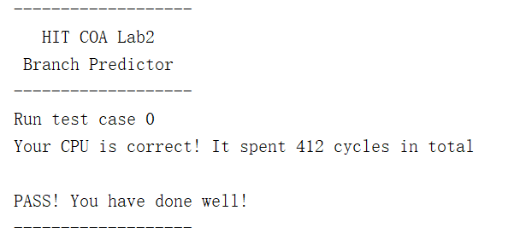
在这段程序中，一共执行100次循环，每次循环末尾为一条分支指令，在第一次执行分支指令时，BTB中没有这条指令，会预测分支不跳转从而失败，在第100次，BTB预测分支跳转但实际上没有跳转，进而再次预测失败。从而预测失败率为98%。
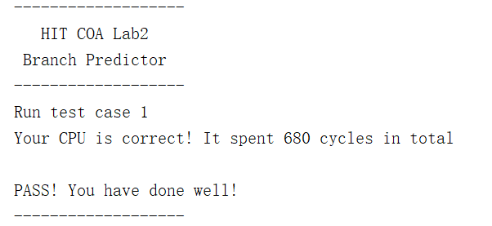
这段程序中实现了一个循环，循环执行了100次，在前99次均会成功跳转，在第100次会跳转失败，而在BTB中，第一次分支跳转时BTB为空，则不会成功跳转，最后一次BTB存储了对应分支指令和分支目标，预测跳转但预测失败。则这100条分支指令中，预测失败两次。在循环内部，每次循环体内要单独判断r4的值是否等于3，则每四次循环r4的值分别从0、1、2、3之间循环变动。在r4=0时，BTB中不存储分支指令和分支目标，则预测为不跳转，预测失败，在r4=3时，由于BTB中存储了分支指令和分支目标，则BTB预测为跳转，但预测失败。则每四次循环预测失败两次，一共失败50次。预测失败率为52/200 = 26%。
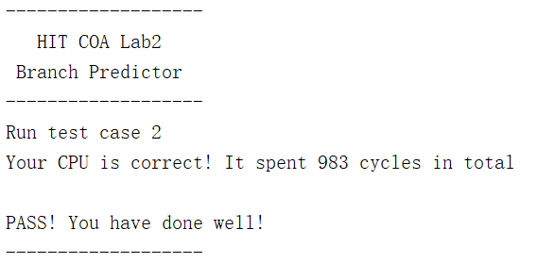
在这段程序中，实现了一个100次的循环，循环体的分支条件预测结果与前两个用例一致，执行100次分支指令预测失败2次。循环体内部，先进性r4是否等于3的判断，依据2的计算每4次循环预测失败两次。但在r4不等于3的情况下，程序需要额外执行一次分支判断，即共需要75次分支。这里判断r10&3是否等于3，由于r10=0，r10每次循环加2，则这个分支判断永远不会成功，则BTB永远不记录这条分支指令及分支目标，分支预测结果全部正确。则分支预测的失败率为(2+50)/275=18.9%

实验结果分析：

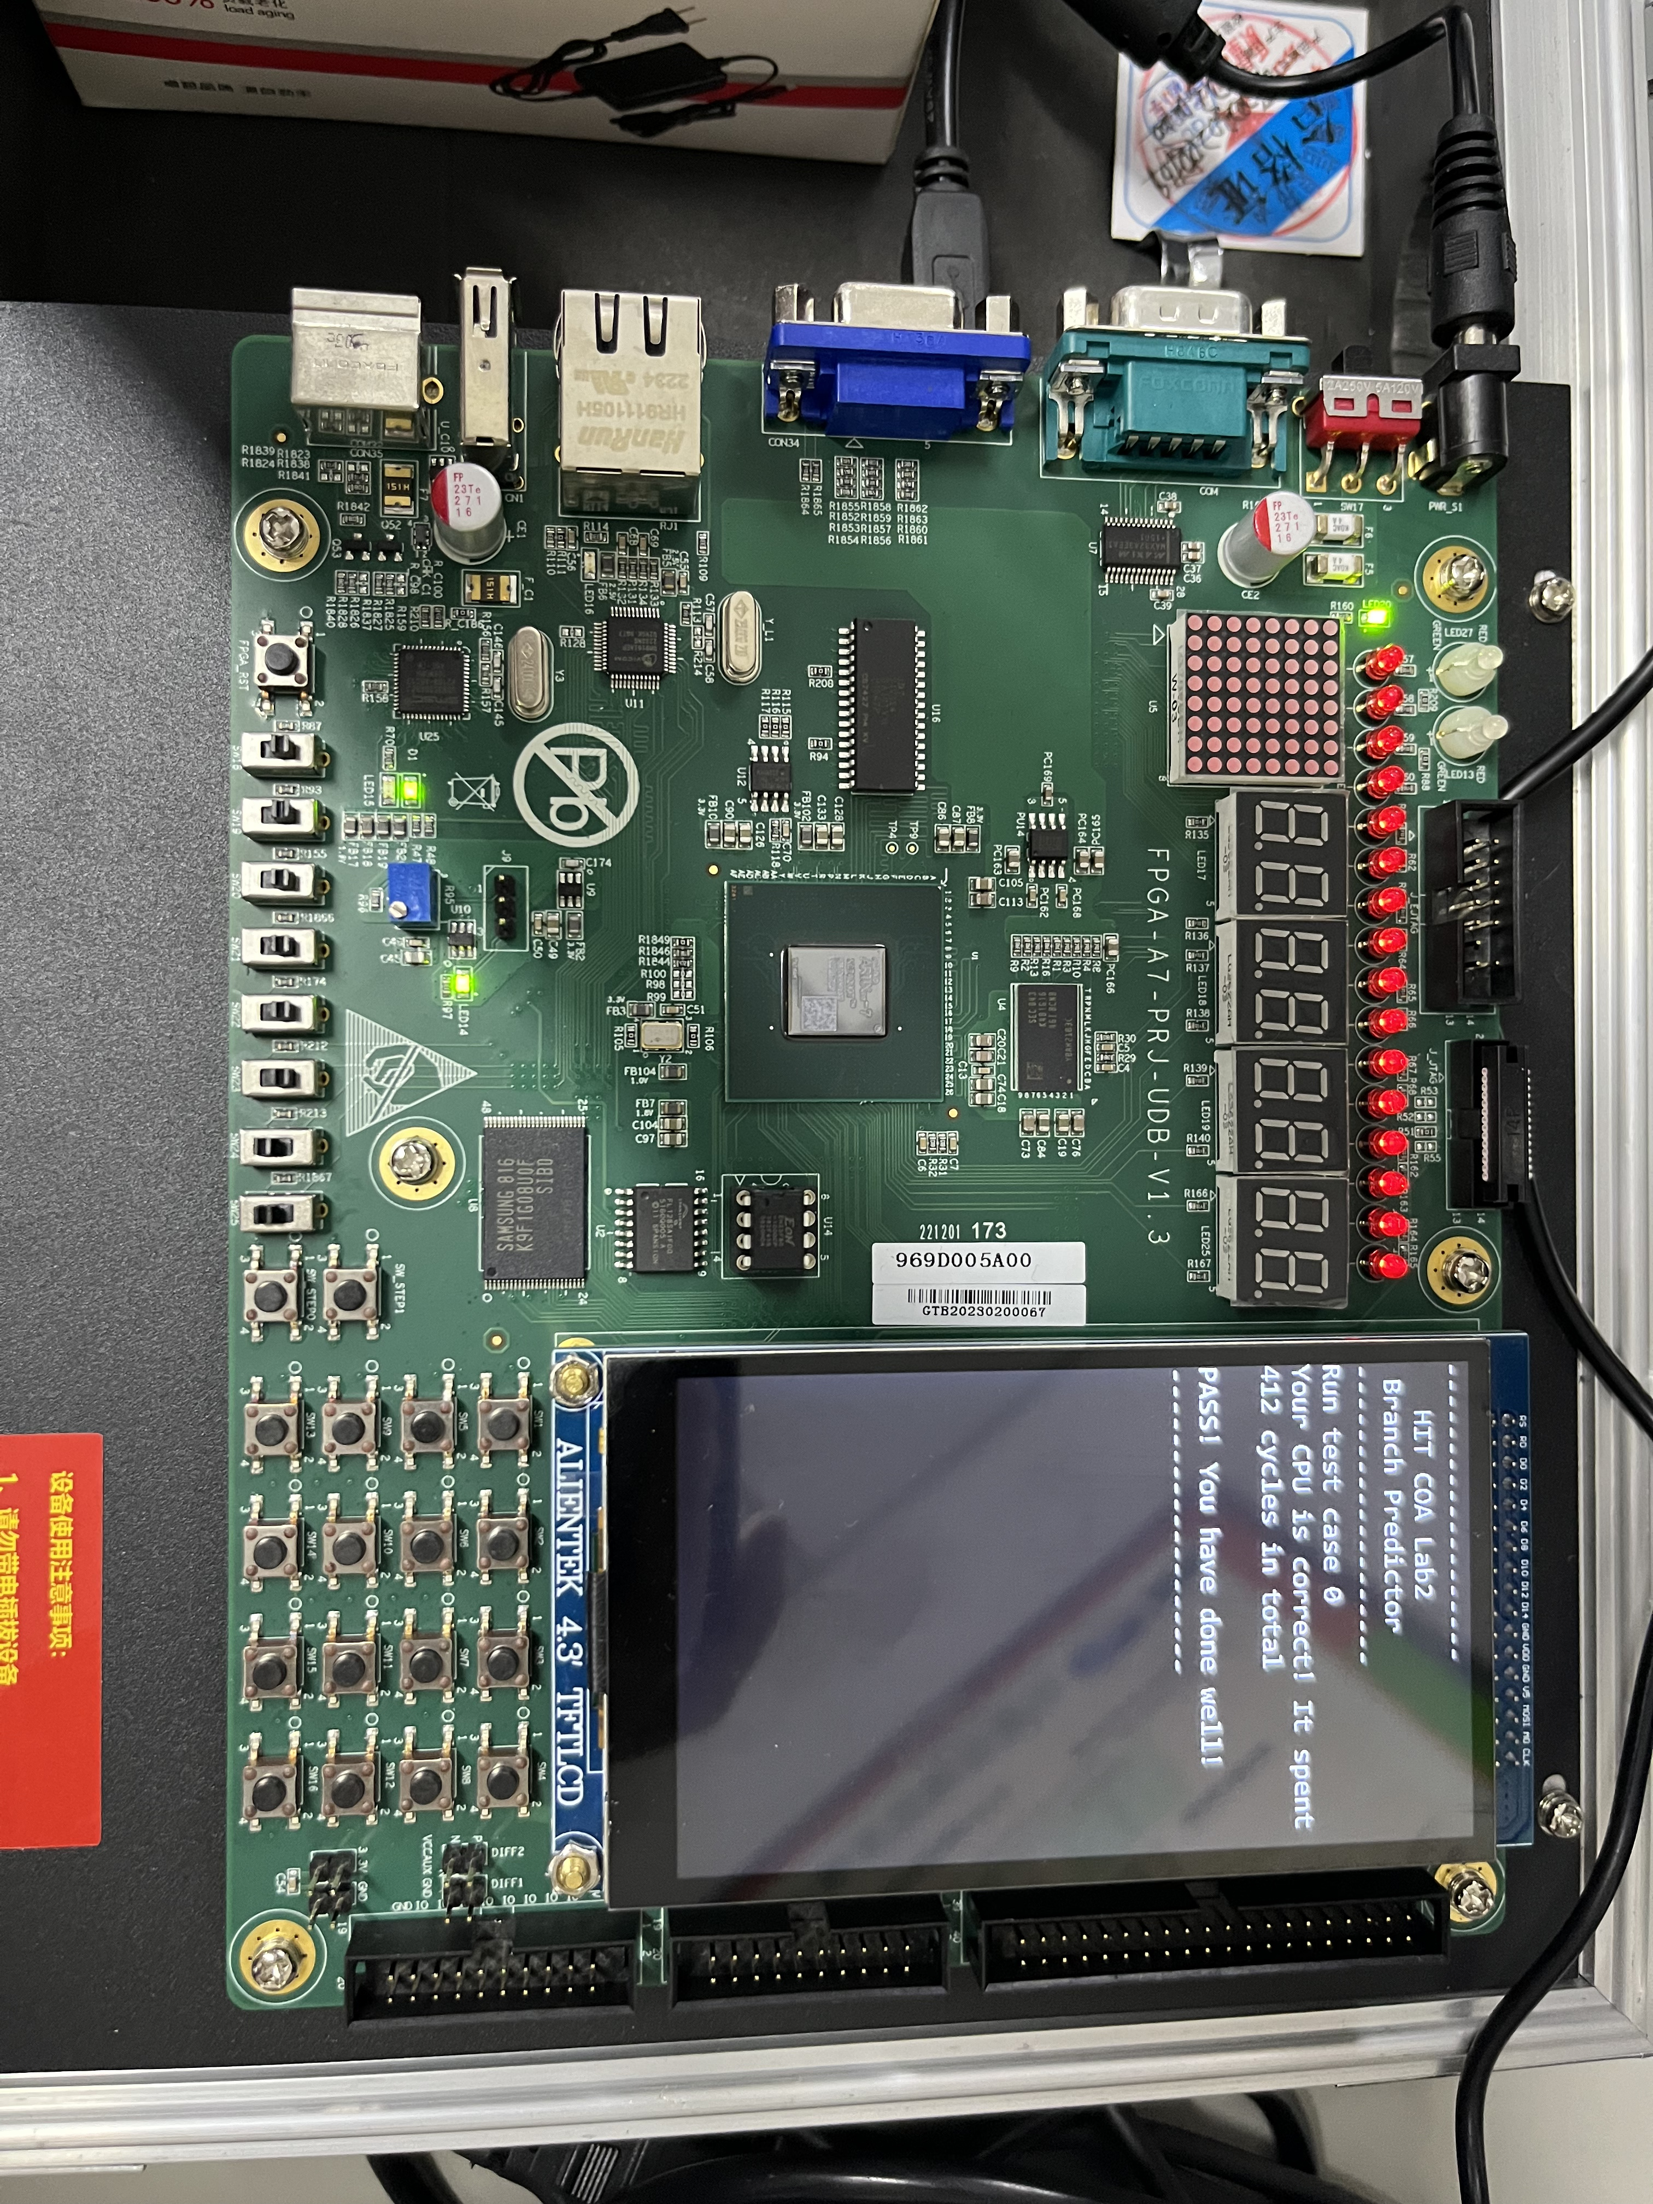
上板分析实验结果，发现实验完成正确。
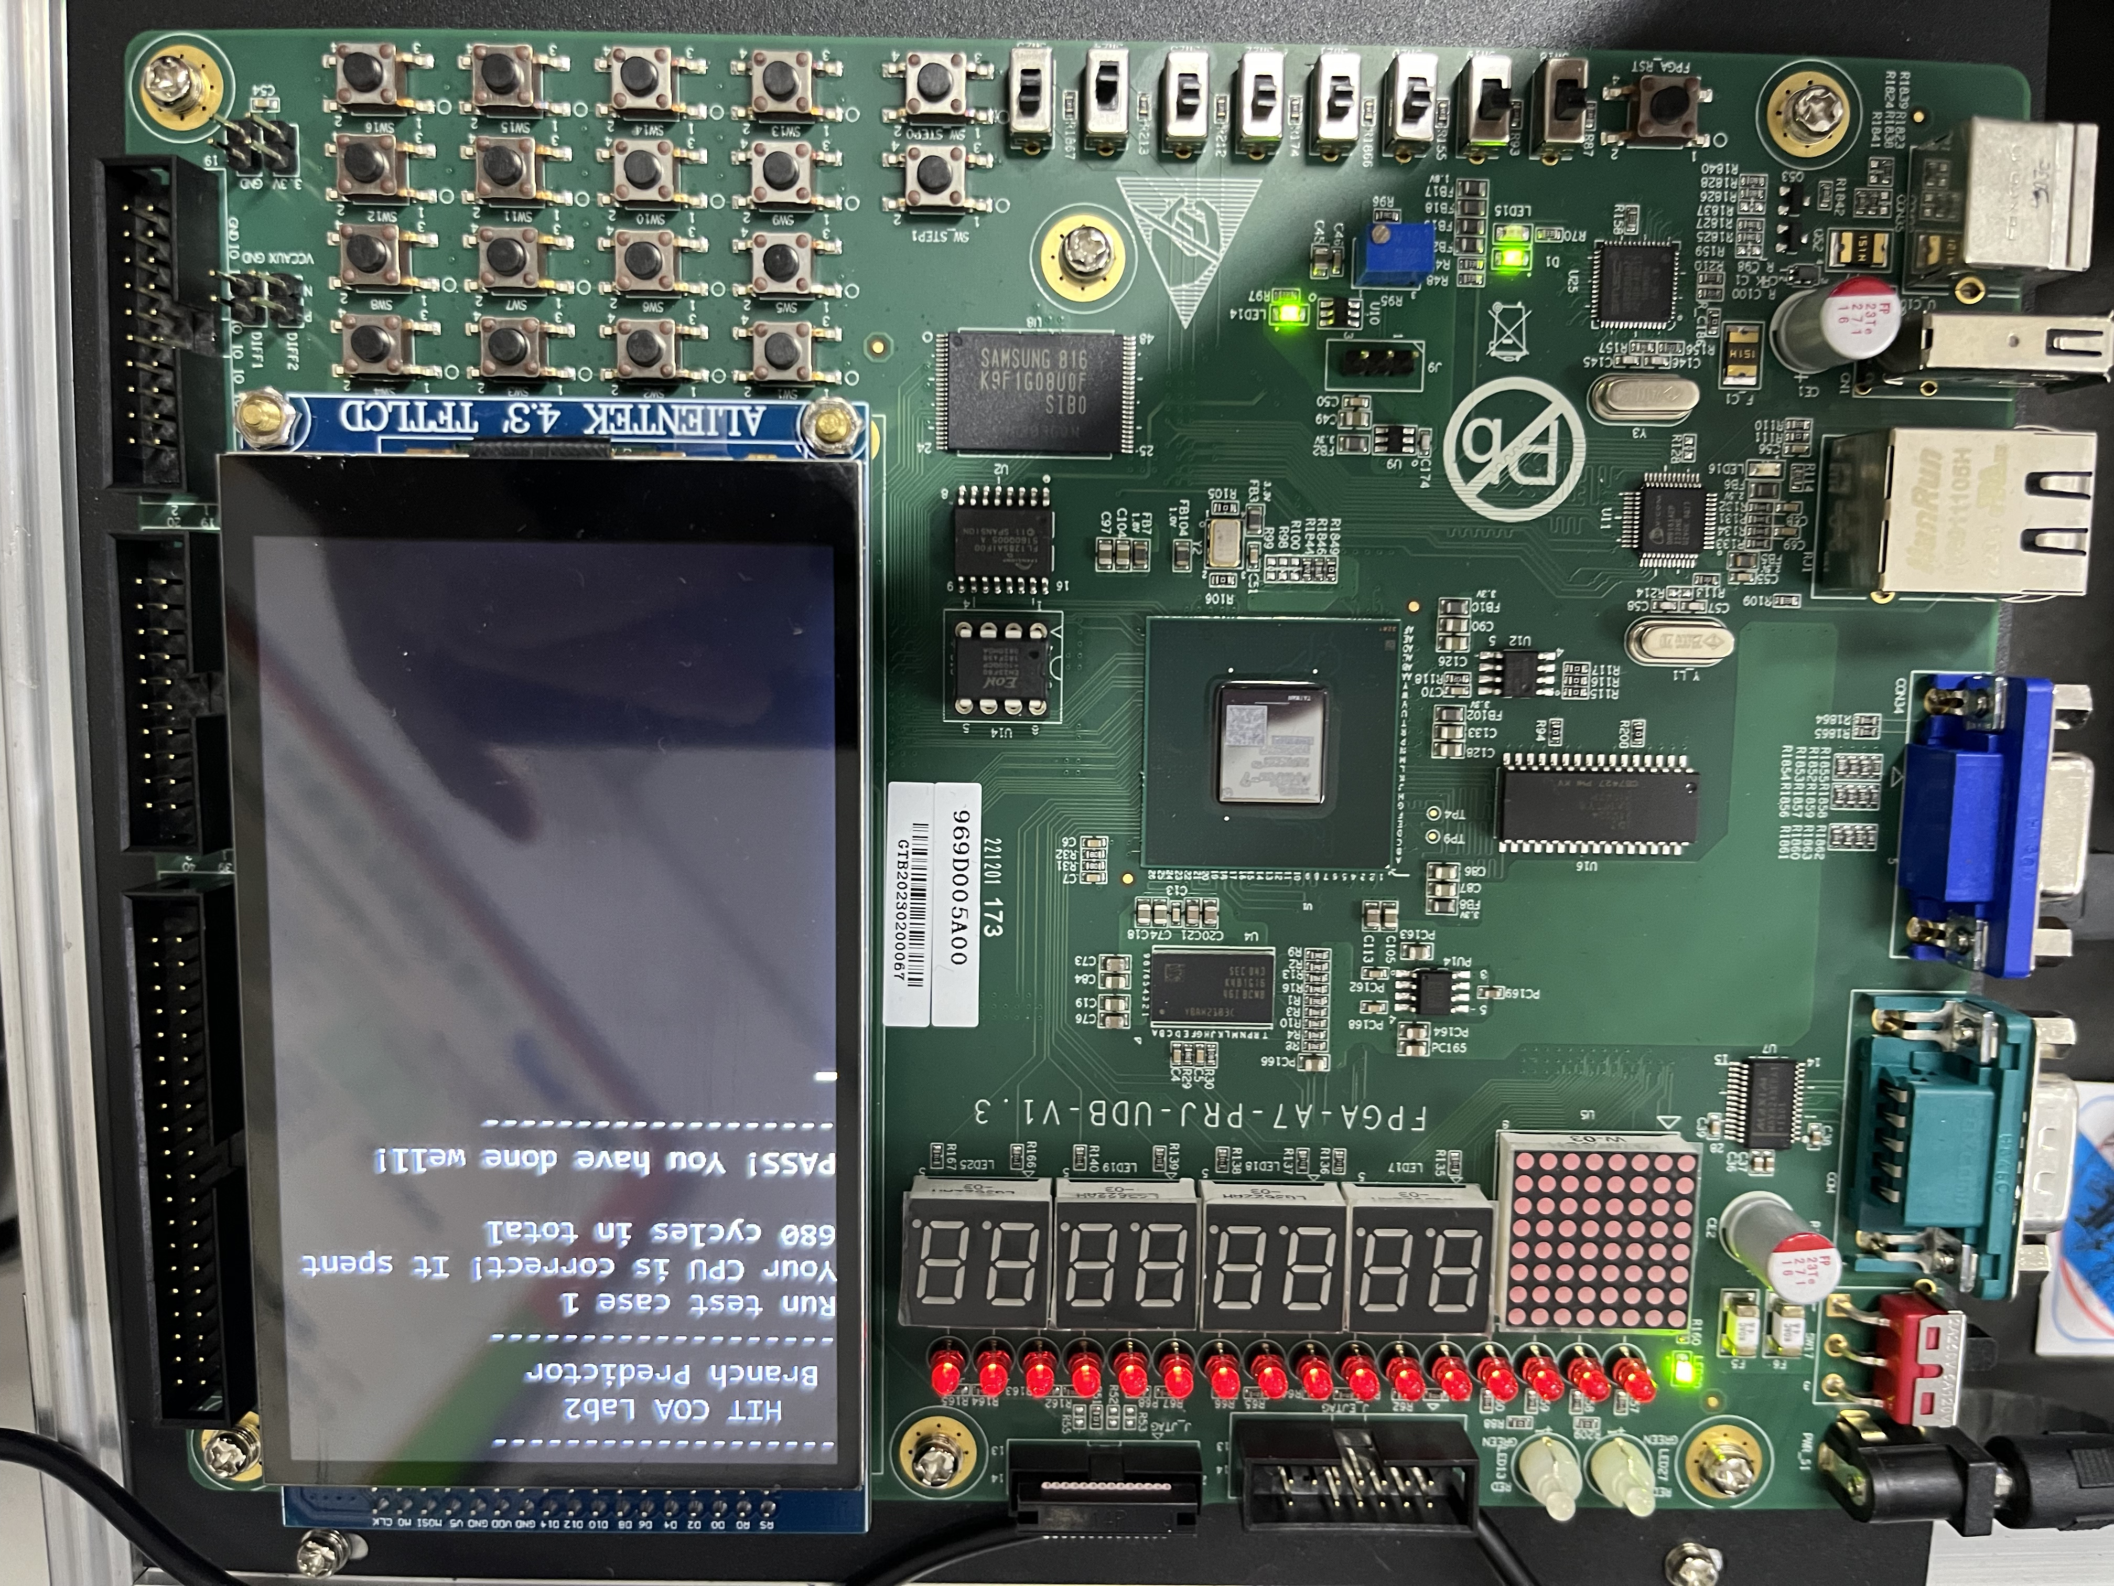
上板分析实验结果，发现实验完成正确。

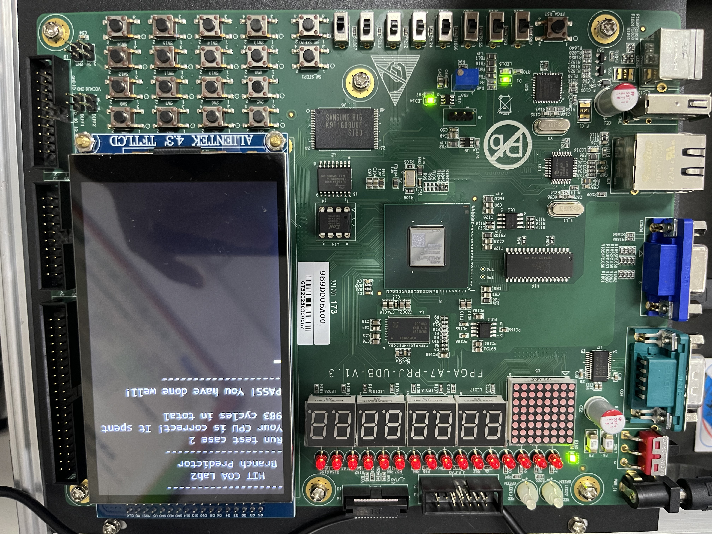
上板分析实验结果，发现实验完成正确。

六、实验总结
在本次实验中，我实现了基于BTB的分支预测器，提高分支预测效率的核心操作有两个，一个是使用组合逻辑将计算得到的跳转地址送到了pc，另一个则是实现了BTB。BTB实现的过程充满了坎坷，实验先后重做了三遍，最后经过不断的调试正确的完成了实验。实验虽然很痛苦，但是收获同样很大，实验让课本上的概念更形象更清晰，同时培养了我设计编写硬件逻辑的能力。对体系结构这门课有了更深的理解。

实验三 指令Cache的设计与实现
预习成绩 | 实验成绩 | 报告成绩 | 总成绩 | 教师签字

一、实验目的

1．掌握 Vivado 集成开发环境
2．掌握Verilog语言
3．掌握FPGA编程方法及硬件调试手段
4．深刻理解指令 Cache 的结构和整体工作原理

二、实验环境（实验设备、开发环境）
硬件设备：core i7-14650HX、Mechrevo Yaoshi 16 pro
操作系统：window 11
开发环境：Vivado 2019.2

三、设计思想（实验预习）（如空白不够，可自行加页）
1．给出设计的指令Cache的状态转移自动机，解释各个状态，并简要说明Cache在hit和miss时都是如何进行工作的。
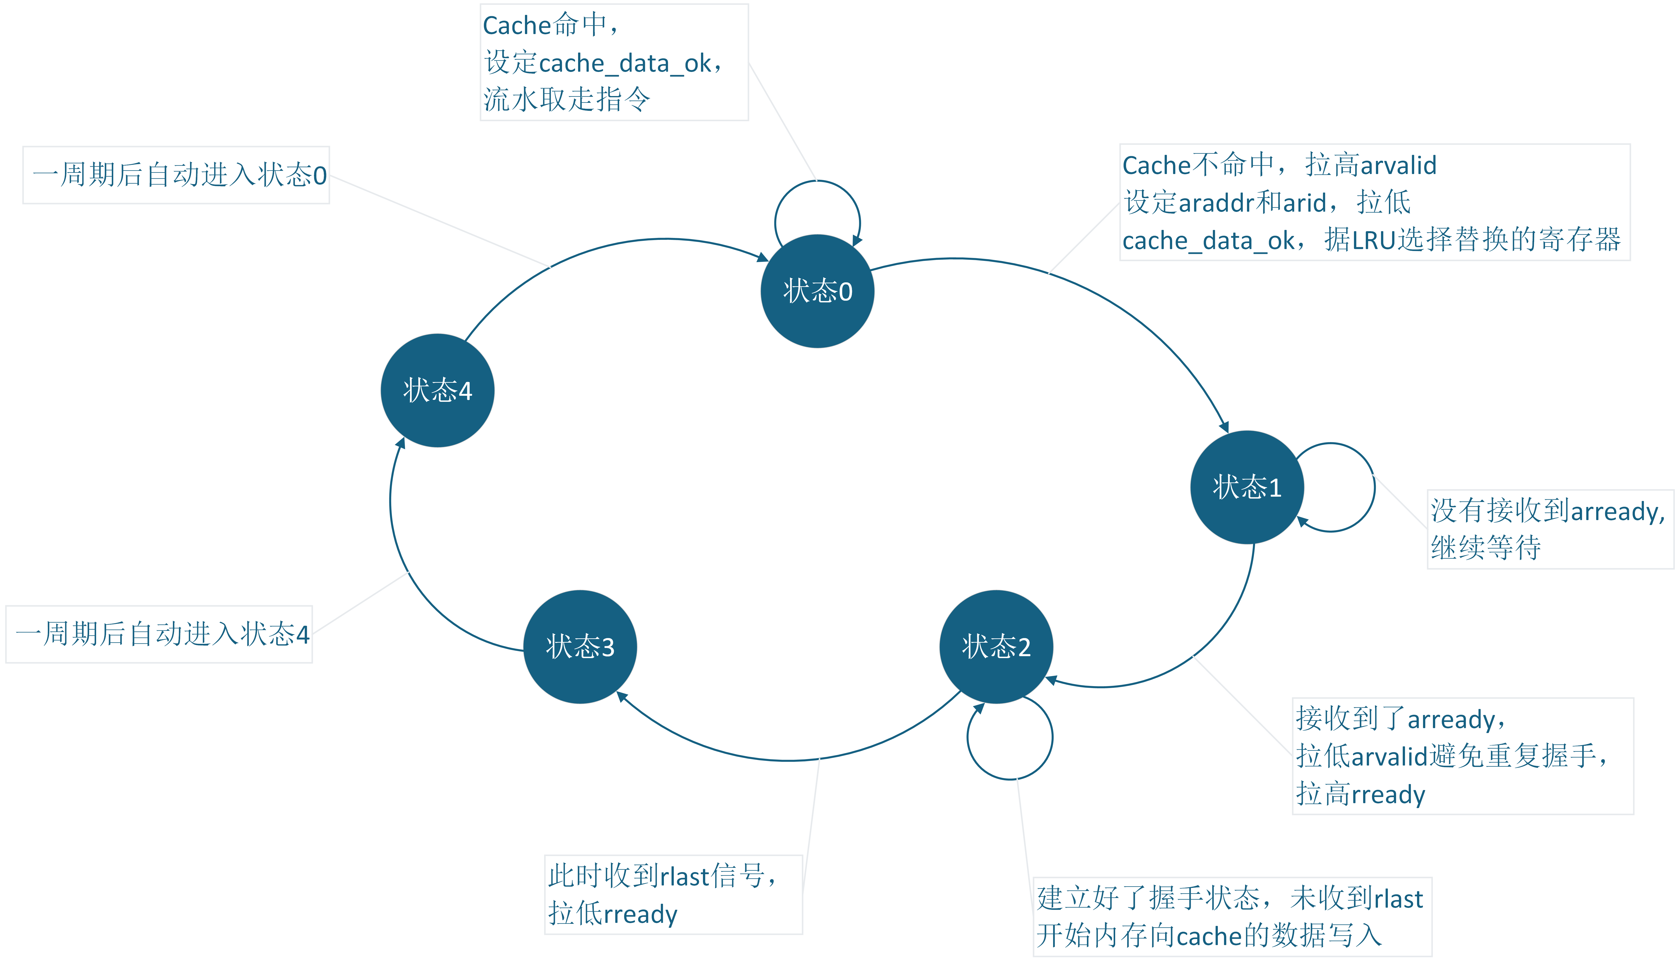
指令cache的状态转移自动机一共包含4个状态，分别是：
- 状态0：判断cache是否命中，如果命中直接设定reg_cache_data_ok，从而让数据能够再下一个周期返回到CPU，并更新记录LRU下次要被替换掉的位。如果不命中，那么需要准备处理与内存交互的逻辑，首先将reg_arvalid拉高，并且设定好reg_araddr和reg_arid，并拉低reg_cache_data_ok暂缓向cpu返回数据。最后根据LRU策略选择接下来将要被替换掉或者覆盖的那一路存储器，并且跳转到状态1。
- 状态1：状态0拉高了arvalid，在状态1等待内存返回arready，如果接收到了arready，则拉低arvalid避免重复握手，并且拉高reg_rready从而跳转到状态2。
- 状态2：此时已经建立好了握手状态，并开始内存向cache的数据传输。通过设定对应要替换或者写入的路的写使能、写数据和写地址，完成数据向cache的写入，并同时找到需要向CPU返回的数据，直接赋给寄存器reg_cache_rdata。在这一状态中每次都要检测是否收到了rlast信号，如果收到，那么将reg_rready信号拉低，并且在下一个周期进入状态3。
- 状态3：将二路存储器的写使能寄存器赋为0，在本周期完成向cache数据的写回。同时设定reg_cache_data_ok和finish，从而允许CPU继续向cache请求数据和cache向CPU返回数据
- 状态4：进入此状态后，IF1已经重新开始，此时流水线重新进入流水状态，IF2等待一个周期从而便于流水线的建立和继续执行。

2．解释你设计的指令Cache是如何实现二/四路组相联的，请简要说明实现的算法。
cache通过分别维护两个128行的存储器和两个128行的tag存储器来实现二路组相联，128行的tag存储器中，每一行存储一个20位寄存器，用于记录tag。此外，还需要维护用于记录有效位的2个128行的表和用于记录上次访问记录的2个128行的表。前者用于记录cache是否存储了有效数据，后者用于实现LRU算法。在IF1阶段同时访问数据存储器和tag存储器，在IF2比对从数据存储器中取得的数据对应的tag是否与cpu所请求的tag一致，从而判断是否命中。
替换算法采用LRU算法，通过为每一行的两路存储器维护记录位，用于记录下一次该对哪一路进行替换。在需要向cache写入的时候，如果二路存储器中有无效的一路，则直接写入无效的一路，否则依据LRU算法确定上次未被访问的一方用于写入或者替换。记录位用于记录上次所访问的情况，上次被访问的一路被记为1，即下次需要对另外一路进行替换；相对的，上次未被访问的一路则需要被记为0，下次对这一路进行替换。

四、代码实现
给出实现 Cache 的Verilog代码：
- cache.v
`timescale 1ns / 1ps

module cache (
input clk , // 时钟
input resetn , // 低有效复位信号

// Sram-Like接口信号，用于CPU访问Cache
input cpu_req , //由CPU发送至Cache
input [31:0] cpu_addr , //由CPU发送至Cache
output [31:0] cache_rdata , //由Cache返回给CPU
output cache_addr_ok, //由Cache返回给CPU
output cache_data_ok, //由Cache返回给CPU

// AXI接口信号，用于Cache访问主存
output [3 :0] arid , //Cache向主存发起读请求时使用的AXI信道的id号
output [31:0] araddr , //Cache向主存发起读请求时所使用的地址
output arvalid, //Cache向主存发起读请求的请求信号
input arready, //读请求能否被接收的握手信号

input [3 :0] rid , //主存向Cache返回数据时使用的AXI信道的id号
input [31:0] rdata , //主存向Cache返回的数据
input rlast , //是否是主存向Cache返回的最后一个数据
input rvalid , //主存向Cache返回数据时的数据有效信号
output rready //标识当前的Cache已经准备好可以接收主存返回的数据
);

// 一些宏观的全局变量
wire miss; //用来描述IF2判断的是否命中
wire stop;

/*TODO：完成指令Cache的设计代码*/
// -------------IF1--------------
// 读取tag和二路数据存储器中的数据

// 二路数据存储器
// 数据存储器的特点是在IF1直接异步读取，在IF2需要同步写入
wire [9:0] way0_raddr;
reg [9:0] way0_waddr;
wire way0_ren;
reg way0_wen;
wire [31:0] way0_rdata;
reg [31:0] way0_wdata;
reg flag;

// 对wire类型进行连线
assign way0_raddr = cpu_addr[11:2]; // 以cpu地址的[11:2]作为cache访存地址，包括了index6位和offset高3位（一次取一字）
assign way0_ren = cpu_req & ~stop; // 只有在cpu请求，并且上一周期的指令命中的时候才可以读取

blk_mem_gen_0 way0(
.clka (clk),
.clkb (clk),
.addra (way0_waddr),
.addrb (way0_raddr),
.wea (way0_wen),
.enb (way0_ren),
.dina (way0_wdata),
.doutb (way0_rdata)
);

// way1
wire [9:0] way1_raddr;
reg [9:0] way1_waddr;
wire way1_ren;
reg way1_wen;
wire [31:0] way1_rdata;
reg [31:0] way1_wdata;

// 对wire类型进行连线
assign way1_raddr = cpu_addr[11:2]; // 以cpu地址的[11:2]作为cache访存地址，包括了index6位和offset高3位（一次取一字）
assign way1_ren = cpu_req & ~stop; // 只有在cpu请求，并且上一周期的指令命中的时候才可以读取

blk_mem_gen_0 way1(
.clka (clk),
.clkb (clk),
.addra (way1_waddr),
.addrb (way1_raddr),
.wea (way1_wen),
.enb (way1_ren),
.dina (way1_wdata),
.doutb (way1_rdata)
);

// 接下来访问tag存储器
//首先声明需要的变量
reg tag0_wen;
reg [19:0] tag0_wdata;
reg [6:0] tag0_windex;
wire way0_hit;
wire way0_valid;

icache_tagv_table tags0(
.clk (clk),
.resetn (resetn),
.wen (tag0_wen),
.valid_wdata (1),
.tag_wdata (tag0_wdata),
.windex (tag0_windex),
.rden (way0_ren),
.cpu_addr (cpu_addr),
.hit (way0_hit),
.valid (way0_valid)
);

//首先声明需要的变量
reg tag1_wen;
reg [19:0] tag1_wdata;
reg [6:0] tag1_windex;
wire way1_hit;
wire way1_valid;

icache_tagv_table tags1(
.clk (clk),
.resetn (resetn),
.wen (tag1_wen),
.valid_wdata (1),
.tag_wdata (tag1_wdata),
.windex (tag1_windex),
.rden (way1_ren),
.cpu_addr (cpu_addr),
.hit (way1_hit),
.valid (way1_valid)
);

// -----------IF1/IF2------------
// 将IF1读取到的内容全部存入段间寄存器中
// 首先声明段间寄存器
wire[31:0] IF1_IF2_way0_rdata;
wire[31:0] IF1_IF2_way1_rdata;
reg [31:0] IF1_IF2_cpu_addr;

assign IF1_IF2_way0_rdata = way0_rdata;
assign IF1_IF2_way1_rdata = way1_rdata;

// ----------------IF2------------------------
wire[19:0] cpu_addr_tag;
wire[6:0] cpu_addr_index;
wire[4:0] cpu_addr_offset;

assign cpu_addr_tag = IF1_IF2_cpu_addr[31:12];
assign cpu_addr_index = IF1_IF2_cpu_addr[11:5];
assign cpu_addr_offset = IF1_IF2_cpu_addr[4:0];

// 在第二周期能够判断出来，没命中
// 虽两个hit是wire，但是icache_tagv_table中封装了寄存器
assign miss = ~way0_hit & ~way1_hit;

// 维护两个128行的LRU记录
reg way0_used [127:0];
reg way1_used [127:0];

// 初始化这两个寄存器
genvar i;
generate
for(i=0; i < 128; i = i + 1) begin
initial begin
way0_used[i] = 0;
way1_used[i] = 0;
end
end
endgenerate

// 接下来是IF2所维护的状态机
reg [2:0] state;

// 用于实现cache与cpu交互的寄存器
reg reg_cache_data_ok;
reg [31:0] reg_cache_rdata;

assign cache_data_ok = reg_cache_data_ok;
assign cache_rdata = reg_cache_rdata;
assign cache_address_ok = ~miss ;

// 用于实现cache与内存交互的寄存器
reg reg_arvalid;
reg [3:0] reg_arid;
reg reg_rready;
reg [31:0] reg_araddr;

assign arvalid = reg_arvalid;
assign arid = reg_arid;
assign rready = reg_rready;
assign araddr = reg_araddr;

// 用于实现握手阶段的自加
wire [9:0] next_way0_waddr;
wire [9:0] next_way1_waddr;

assign next_way0_waddr = way0_waddr + 1;
assign next_way1_waddr = way1_waddr + 1;

// flag 标志已经进入了IF1
// miss 标志1和2同时不命中
// find 标志已经成功从内存中找到，并且不需要再停顿
reg find;
assign stop = flag & miss & ~find;

assign cache_addr_ok = resetn & ~stop ;

// LRU的替换策略，若第1路最近没被用过或者第1路此时无效，则直接用第一路写入
wire replace;
reg replace_0;
reg replace_1;
assign replace = ~way1_used[cpu_addr_index] || ~way1_valid;

always @(posedge clk) begin
if (~resetn) begin
// 初始化用于调用第0路的寄存器
way0_waddr <= 0;
way0_wen <= 0;
way0_wdata <= 0;
// 初始化用于调用第1路的寄存器
way1_waddr <= 0;
way1_wen <= 0;
way1_wdata <= 0;
// 标志流水线建立
flag <= 0;
// 初始化用于访问第0路tag的寄存器
tag0_wen <= 0;
tag0_wdata <= 0;
tag0_windex <= 0;
// 初始化用于访问第1路tag的寄存器
tag1_wen <= 0;
tag1_wdata <= 0;
tag1_windex <= 0;
// 段间寄存器
IF1_IF2_cpu_addr <= 0;
// 用于完成cpu和内存之间的交互
reg_arvalid <= 0;
reg_arid <= 0;
reg_rready <= 0;
reg_araddr <= 0;

state <= 0;
find <= 0;
end else begin
// IF1，如果没有停止就进行段间寄存器的更新
if (~stop) begin
IF1_IF2_cpu_addr <= cpu_addr;
flag <= 1;
end

case (state)
// 状态0 判断是否命中，如果命中直接将数据返回
0: begin
find <= 0;
if (way0_hit || way1_hit) begin
// 如果cache命中
reg_cache_data_ok <= 1;
reg_cache_rdata <= way0_hit ? IF1_IF2_way0_rdata : IF1_IF2_way1_rdata;
way0_used[cpu_addr_index] <= way0_hit;
way1_used[cpu_addr_index] <= way1_hit;
end else begin
// 此时cache没有命中
// 首先确定要替换掉哪一路，并更新LRU标记
if (replace == 1) begin
way1_used[cpu_addr_index] <= 1;
way0_used[cpu_addr_index] <= 0;
end else begin
way0_used[cpu_addr_index] <= 1;
way1_used[cpu_addr_index] <= 0;
end

replace_0 <= replace;

// 随后停止让CPU向cache输送地址，停止IF1阶段的存储器读取
// 这两步由组合逻辑实现
// 停止向CPU输送数据
reg_cache_data_ok <= 0;

// 接下来开始处理与内存交互的逻辑
reg_arvalid <= 1; // 拉高arvalid
reg_arid <= 0; // 设置arid
reg_araddr <= {IF1_IF2_cpu_addr[31:5], 5'b00000}; //这里存疑

// 设置好读取的地址,并对应写回tag
if (replace == 1) begin
way1_waddr <= {cpu_addr_index, 3'b000} - 1; //设置-1是为了后续的自加逻辑融洽

end else begin
way0_waddr <= {cpu_addr_index, 3'b000} - 1; //设置-1是为了后续的自加逻辑融洽

end
// 完成上述操作之后，将状态切换到1
state <= 1;
end

end
// 状态1
// 拉高arvalid后，等待arready
// 等待到arready后，只需要拉低arvalid，拉高rready并跳转到状态2
1: begin

if (arready == 1) begin
reg_arvalid <= 0;
reg_rready <= 1;
state <= 2;
if (replace_0 == 1) begin
// 接下来写回tag
tag1_wen <= 1;
tag1_windex <= cpu_addr_index;
tag1_wdata <= cpu_addr_tag;
end else begin
//接下来写回tag
tag0_wen <= 1;
tag0_windex <= cpu_addr_index;
tag0_wdata <= cpu_addr_tag;
end
replace_1 <= replace_0;
end
end

// 状态2
// 此时已经建立好了握手状态，只需要传输数据即可
2: begin
tag0_wen <= 0;
tag1_wen <= 0;
if (rvalid) begin
// 找到选择的一路
if (replace_1) begin
// 选择写入第1路
way1_waddr <= next_way1_waddr;
way1_wen <= 1;
way1_wdata <= rdata;

// 如果找到了对应的要找的数据，先存入寄存器中，但不返回
// 等全部数据得到之后再返回给cpu
if (next_way1_waddr == {cpu_addr_index, cpu_addr_offset[4:2]}) begin
reg_cache_rdata <= rdata;
end

end else begin
// 选择写入第0路
way0_waddr <= next_way0_waddr;
way0_wen <= 1;
way0_wdata <= rdata;

// 如果找到了对应的要找的数据，先存入寄存器中，但不返回
// 等全部数据得到之后再返回给cpu
if (next_way0_waddr == {cpu_addr_index, cpu_addr_offset[4:2]}) begin
reg_cache_rdata <= rdata;
end

end

// 接收到了最后一块的信号，那么将rready拉低，状态跳转到3
if (rlast) begin
reg_rready <= 0;
state <= 3;
end
end
end

// 状态3
// 等待最后一个周期将数据返回，并将数据返回给cpu
3: begin
way0_wen <= 0;
way1_wen <= 0;
state <= 4;

find <= 1;
end

4: begin
find <= 0;
reg_cache_data_ok <= 1;
state <= 0;
end

endcase
end
end

endmodule

2. icahe_tagv_table.v

`timescale 1ns / 1ps

/* 该表仅缓存了一路的tag，对于两路的设计需要例化两个该表 */
module icache_tagv_table(
input clk, //时钟信号
input resetn, //低有效复位信号

//写端口（Cache miss加载新Cache行后）
input wen, //写使能
input valid_wdata,//写入有效位的值（一般为1）
input[19:0] tag_wdata, //写入tag的值
input[6:0] windex, //写入Cache行对应的index

//读端口（Cache第一级流水段提出请求）
input rden, //读使能
input[31:0] cpu_addr, //来自CPU的地址
output hit, //命中结果，在上升沿后输出
output valid // 需要向外传递valid值
);

reg[127:0] valids; //有效位，实现为128位寄存器
reg[19:0] tags[0:127];//每个Cache行的tag

genvar i;
generate
for(i=0; i < 128; i = i + 1) begin
initial begin
tags[i]=0; //将tag ram在初始时清0
//不需在复位时对tag ram清0，因为复位时已将有效位清0了
end
end
endgenerate

//写入处理
always@(posedge clk) begin
if(~resetn)
valids <= 0; //复位时将所有Cache行置为无效
else begin
if(wen) begin
valids[windex] <= 1;
tags[windex] <= tag_wdata;
end
end
end

//一二级流水段间的中间寄存器
reg[19:0] reg_tag; //一级流水段读出的tag
reg reg_valid; //一级流水段读出的有效位

wire[6:0] cpu_index=cpu_addr[11:5]; //CPU地址的index，作为读地址
wire[19:0] cpu_tag=cpu_addr[31:12]; //CPU地址的tag，用于选路
reg [19:0] reg_cpu_tag; // 这里做了修改，利用了一个寄存器来存CPU地址中的tag从而用于选路

//读处理
always@(posedge clk) begin
if(~resetn) begin
reg_tag <= 0;
reg_valid <= 0;
reg_cpu_tag <= 0;
end
else begin
if(rden) begin
reg_tag <= tags[cpu_index];
reg_valid <= valids[cpu_index];
reg_cpu_tag <= cpu_tag;
end
end
end

//在第二级流水段根据读出的tag判断命中
assign hit=(reg_cpu_tag == reg_tag) & reg_valid;
assign valid = reg_valid;

endmodule
五、测试结果及实验分析
测试结果：

自动化测试是否通过 | 不通过的Miss rate
是 | 0.34%

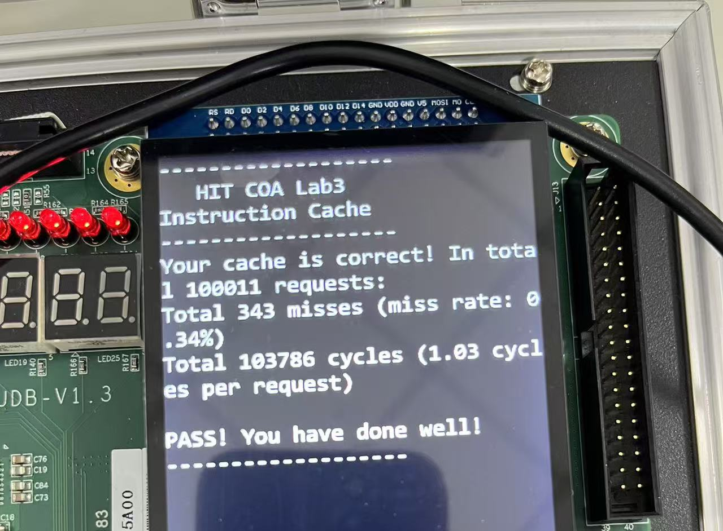

六、实验总结
本次实验主要实现的是一个二体交叉的二路组相联cache，实验初期由于对cache的认识不够深入，理解的不够透彻，在设计过程中没有维持正确的思路，所以实验完成的很痛苦。后续经过资料查阅，参考了一些开源的实现方案完成了cache的编写。总体得到了很多收获，对二体交叉、组相联等概念有了更深的理解和认识。

